(Σημείωση: Ο παρακάτω πίνακας περιεχομένων δεν αποτελεί το τελικό κείμενο, διότι εκκρεμούν ορθογραφικές και συντακτικές διορθώσεις)

ΠΙΝΑΚΑΣ ΠΕΡΙΕΧΟΜΕΝΩΝ
ΙΕ΄ ΠΕΡΙΟΔΟΣ
ΠΡΟΕΔΡΕΥΟΜΕΝΗΣ ΚΟΙΝΟΒΟΥΛΕΥΤΙΚΗΣ ΔΗΜΟΚΡΑΤΙΑΣ
ΣΥΝΟΔΟΣ Α΄

ΣΥΝΕΔΡΙΑΣΗ ΡΜΘ΄
Πέμπτη 21 Μαρτίου 2013

ΘΕΜΑΤΑ
Α. ΕΙΔΙΚΑ ΘΕΜΑΤΑ
1. Ανακοινώνεται ότι τη συνεδρίαση παρακολουθούν μαθητές από το 4ο Γυμνάσιο Σταυρούπολης Θεσσαλονίκης, σελ.
2. Επί διαδικαστικού θέματος, σελ.
Β. ΚΟΙΝΟΒΟΥΛΕΥΤΙΚΟΣ ΕΛΕΓΧΟΣ
1. Κατάθεση αναφορών, σελ.
2. Απαντήσεις Υπουργών σε ερωτήσεις Βουλευτών, σελ.
3. Συζήτηση επικαίρων ερωτήσεων:
α) Προς τον Υπουργό Υγείας, σχετικά με την αντιμετώπιση των προβλημάτων στη λειτουργία του Γενικού Νοσοκομείου Νίκαιας - Πειραιά, σελ.
β) Προς τον Υπουργό Παιδείας και Θρησκευμάτων, Πολιτισμού και Αθλητισμού, σχετικά με το νέο οργανόγραμμα που προτείνει το Υπουργείο Διοικητικής Μεταρρύθμισης και Ηλεκτρονικής Διακυβέρνησης για τη Γενική Γραμματεία Πολιτισμού, σελ.
γ) Προς τον Υπουργό Διοικητικής Διακυβέρνησης, σχετικά με τη θεσμοθέτηση ασφαλιστικών δικλείδων για την διακρίβωση των πραγματικά "επίορκων" δημοσίων υπαλλήλων από όσους παραπέμπονται για ήσσονος σημασίας ζητήματα, σελ.
ΠΡΟΕΔΡΕΥΩΝ

ΚΟΛΛΙΑ-ΤΣΑΡΟΥΧΑ Μ. , σελ.

ΟΜΙΛΗΤΕΣ
Α. Επί διαδικαστικού θέματος:
ΚΟΛΛΙΑ-ΤΣΑΡΟΥΧΑ Μ. , σελ.
ΚΩΝΣΤΑΝΤΙΝΙΔΗΣ Θ. , σελ.
ΤΖΑΒΑΡΑΣ Κ. , σελ.
Β. Επί των επικαίρων ερωτήσεων:
ΒΟΥΤΣΗΣ Ν. , σελ.
ΓΙΑΝΝΑΚΑΚΗ Μ. , σελ.
ΚΟΥΡΑΚΗΣ Α. , σελ.
ΛΥΚΟΥΡΕΝΤΖΟΣ Α. , σελ.
ΜΑΝΙΤΑΚΗΣ Α. , σελ.
ΤΖΑΒΑΡΑΣ Κ. , σελ.

ΠΡΑΚΤΙΚΑ ΒΟΥΛΗΣ
ΙΕ΄ ΠΕΡΙΟΔΟΣ
ΠΡΟΕΔΡΕΥΟΜΕΝΗΣ ΚΟΙΝΟΒΟΥΛΕΥΤΙΚΗΣ ΔΗΜΟΚΡΑΤΙΑΣ
ΣΥΝΟΔΟΣ Α΄
ΣΥΝΕΔΡΙΑΣΗ ΡΜΘ΄
Πέμπτη 21 Μαρτίου 2013
Αθήνα, σήμερα στις 21 Μαρτίου 2013, ημέρα Πέμπτη και ώρα 9.30΄ συνήλθε στην Αίθουσα των συνεδριάσεων του Βουλευτηρίου η Βουλή σε ολομέλεια για να συνεδριάσει υπό την προεδρία της ΣΤ΄ Αντιπροέδρου αυτής κ. ΜΑΡΙΑΣ ΚΟΛΛΙΑ-ΤΣΑΡΟΥΧΑ.
ΠΡΟΕΔΡΕΥΟΥΣΑ (Μαρία Κόλλια-Τσαρουχά): Κυρίες και κύριοι συνάδελφοι, αρχίζει η συνεδρίαση.
Παρακαλείται η κυρία Γραμματέας να ανακοινώσει τις αναφορές προς το Σώμα.
(Ανακοινώνονται προς το Σώμα από την κ. Μαρία Γιαννακάκη, Βουλευτή Β΄ Πειραιώς, τα ακόλουθα:
Α. ΚΑΤΑΘΕΣΗ ΑΝΑΦΟΡΩΝ
1) Ο Βουλευτής Αχαΐας κ. ΝΙΚΟΛΑΟΣ ΝΙΚΟΛΟΠΟΥΛΟΣ κατέθεσε αναφορά με την οποία ο κ. Κώστας Λυκοκάπης εκφράζει τη διαμαρτυρία του για τη διαμόρφωση της μισθοδοσίας του Γενικού Διευθυντή της ΔΕΥΑΠ.
2) Ο Βουλευτής Αχαΐας κ. ΝΙΚΟΛΑΟΣ ΝΙΚΟΛΟΠΟΥΛΟΣ κατέθεσε αναφορά με την οποία οι νομικοί σύμβουλοι της ΔΕΥΑΠ παραθέτουν τις θέσεις τους, σχετικά με την αποζημίωση κανονικής άδειας των ετών 1999 έως και 2003 του θανόντα Γενικού Διευθυντή της ΔΕΥΑΠ κ. Αναστασίου Πολυζωγόπουλου.
3) Ο Βουλευτής Αχαΐας κ. ΝΙΚΟΛΑΟΣ ΝΙΚΟΛΟΠΟΥΛΟΣ κατέθεσε αναφορά με την οποία ο Σύλλογος Εργαζομένων του Υπουργείου Γεωργίας Νομού Αχαΐας αιτείται την επαναξιολόγηση της προοπτικής διατήρησης και αναβάθμισης του Περιφερειακού Κέντρου Προστασίας Φυτών και Ποιοτικού Ελέγχου Αχαΐας.
4) Ο Βουλευτής Αχαΐας κ. ΝΙΚΟΛΑΟΣ ΝΙΚΟΛΟΠΟΥΛΟΣ κατέθεσε αναφορά με την οποία ο κ. Στέφανος Κούλης εκφράζει τη διαμαρτυρία του για την πρόταση κατάργησης του Τμήματος Κοινωνικής Εργασίας του ΑΤΕΙ Πατρών.
5) Ο Βουλευτής Αχαΐας κ. ΝΙΚΟΛΑΟΣ ΝΙΚΟΛΟΠΟΥΛΟΣ κατέθεσε αναφορά με την οποία η Εθνική Συνομοσπονδία Ατόμων με Αναπηρία παραθέτει τις προτάσεις της στο σχέδιο νόμου: «Επενδυτικά εργαλεία ανάπτυξης, παροχή πιστώσεων και άλλες διατάξεις».
6) Η Βουλευτής Λακωνίας κ. ΦΕΒΡΩΝΙΑ ΠΑΤΡΙΑΝΑΚΟΥ κατέθεσε αναφορά με την οποία ο Δήμαρχος Ευρώτα Νομού Λακωνίας επισημαίνει την ανάγκη στελέχωσης του Κέντρου Υγείας Βλαχιώτη με ιατρικό και νοσηλευτικό προσωπικό, καθώς και τη στελέχωση των υπηρεσιών του ΕΚΑΒ.
7) Ο Βουλευτής Ηρακλείου κ. ΕΠΑΜΕΙΝΩΝΔΑΣ (ΝΟΤΗΣ) ΜΑΡΙΑΣ κατέθεσε αναφορά με την οποία ο Σύλλογος Πολύτεκνων Γονέων Νομού Ηρακλείου αιτείται την επίλυση θέματος, που αφορά τις μετεγγραφές των τέκνων πολύτεκνων οικογενειών.
8) Ο Βουλευτής Α΄ Θεσσαλονίκης κ. ΑΝΤΩΝΙΟΣ ΓΡΕΓΟΣ κατέθεσε αναφορά με την οποία ο Σύλλογος Ελλήνων Αρχαιολόγων αιτείται την επίλυση θέματος, που αφορά το νομικό πλαίσιο που πρέπει να τεθεί στις προσλήψεις εξειδικευμένου προσωπικού σε έργα ΕΣΠΑ της Γενικής Γραμματείας Πολιτισμού.
9) Ο Βουλευτής Αχαΐας κ. ΝΙΚΟΛΑΟΣ ΝΙΚΟΛΟΠΟΥΛΟΣ κατέθεσε αναφορά με την οποία ο κ. Πάνος Σακελλαρόπουλος αιτείται την άμεση αποκατάσταση της κυκλοφορίας στην Κλειτορία Αχαϊας και την επαναφορά της διασαλευθείσας οικονομικής, εμπορικής και κοινωνικής ζωής της περιοχής στα κανονικά της επίπεδα.
10) Ο Βουλευτής Α΄ Πειραιώς κ. ΝΙΚΟΛΑΟΣ ΚΟΥΖΗΛΟΣ κατέθεσε αναφορά με την οποία ο Δήμος Αίγινας Νομού Αττικής αιτείται τη διατήρηση λειτουργίας της Δημόσιας Οικονομικής Υπηρεσίας στην Αίγινα.
11) Ο Βουλευτής Μαγνησίας κ. ΠΑΡΙΣΗΣ (ΠΑΡΙΣ) ΜΟΥΤΣΙΝΑΣ κατέθεσε αναφορά με την οποία η Κοσμητεία της Πολυτεχνικής Σχολής του Πανεπιστημίου Θεσσαλίας αιτείται την επανεξέταση του αριθμού εισακτέων στα τμήματά της, καθώς και τη μετονομασία ενός τμήματος της Σχολής.
12) Ο Βουλευτής Δωδεκανήσου κ. ΔΗΜΗΤΡΗΣ ΓΑΚΗΣ κατέθεσε αναφορά με την οποία ο Σύλλογος Ατόμων με Αναπηρίες της Επαρχίας Ρόδου διαμαρτύρεται για τις μεγάλες καθυστερήσεις για εξετάσεις από τις υγειονομικές επιτροπές του ΚΕΠΑ Ρόδου
13) Οι Βουλευτές Ηρακλείου κ.κ. ΜΙΧΑΗΛ ΚΡΙΤΣΩΤΑΚΗΣ και ΜΑΡΙΑ ΔΙΑΚΑΚΗ κατέθεσαν αναφορά με την οποία ο Σύλλογος Εκτελωνιστών Κρήτης αιτείται την επανεξέταση θέματος που αφορά την κατάργηση του Περιφερειακού Κέντρου Προστασίας Φυτών και Ποιοτικού Ελέγχου Ηρακλείου.
14) Ο Βουλευτής Ηρακλείου κ. ΙΩΑΝΝΗΣ ΜΙΧΕΛΟΓΙΑΝΝΑΚΗΣ κατέθεσε αναφορά με την οποία ο Σύλλογος Ιδιοκτητών Κέντρων Ξένων Γλωσσών Νομού Ηρακλείου Κρήτης αιτείται την ενεργοποίηση της υπηρεσίας αξιολόγησης, διαπίστευσης και ελέγχου όλων των συστημάτων πιστοποίησης γλωσσομάθειας στη χώρα μας.
15) Ο Βουλευτής Μαγνησίας κ. ΠΑΡΙΣΗΣ (ΠΑΡΙΣ) ΜΟΥΤΣΙΝΑΣ κατέθεσε αναφορά με την οποία η Κοσμητεία της Σχολής Επιστημών του Ανθρώπου του Πανεπιστημίου Θεσσαλίας αιτείται τον εξορθολογισμό του αριθμού εισακτέων της Σχολής και παράλληλα προτείνει την αλλαγή της ονομασίας της νέας σχολής σε «Σχολή Ανθρωπιστικών και Κοινωνικών Επιστημών».
16) Ο Βουλευτής Λευκάδος κ. ΘΕΟΔΩΡΟΣ ΣΟΛΔΑΤΟΣ κατέθεσε αναφορά με την οποία ο κ. Νικόλαος Δευτεραίος αιτείται την επίλυση θέματος που αφορά την ανεκτέλεστη απόφαση του Τοπικού Συμβουλίου Σύβρου Λευκάδας για την απελευθέρωση και επαναλειτουργία του κοινοτικού δρόμου της περιοχής.
17) Η Βουλευτής Ιωαννίνων κ. ΑΝΝΑ-ΜΙΣΕΛ ΑΣΗΜΑΚΟΠΟΥΛΟΥ κατέθεσε αναφορά με την οποία οι κάτοικοι της Ολυμπιάδας Νομού Ιωαννίνων αιτούνται τη μείωση των αντικειμενικών αξιών της περιοχής τους.
18) Ο Βουλευτής Λευκάδος κ. ΘΕΟΔΩΡΟΣ ΣΟΛΔΑΤΟΣ κατέθεσε αναφορά με την οποία ο Αντιδήμαρχος Καλάμου Λευκάδας αιτείται την υιοθέτηση προτάσεών του για τη στήριξη των περιφερειακών ιατρείων των μικρών νησιών.
19) Ο Βουλευτής Ηρακλείου κ. ΕΛΕΥΘΕΡΙΟΣ ΑΥΓΕΝΑΚΗΣ κατέθεσε αναφορά με την οποία η Ένωση Γεωπόνων Ελεύθερων Επαγγελματιών Κρήτης αιτείται την επίλυση του προβλήματος της μηχανογραφικής εφαρμογής για την ηλεκτρονική υποβολή αιτήσεων του ΟΠΕΚΕΠΕ.
20) Ο Βουλευτής Ηλείας κ. ΓΕΩΡΓΙΟΣ ΚΟΝΤΟΓΙΑΝΝΗΣ κατέθεσε αναφορά με την οποία η προϊσταμένη του εργαστηρίου μοριακής διαγνωστικής του Κέντρου Ελέγχου και Αναφοράς Ιογενούς Ηπατίτιδας εκφράζει την αντίθεσή της στην κατάργηση τού εν λόγω κέντρου και αιτείται την άμεση αντιμετώπιση των προβλημάτων λειτουργίας του.
21) Οι Βουλευτές Δωδεκανήσου κ. ΤΣΑΜΠΙΚΑ (ΜΙΚΑ) ΙΑΤΡΙΔΗ και Κοζάνης κ. ΡΑΧΗΛ ΜΑΚΡΗ κατέθεσαν αναφορά με την οποία η Λιμενική Επιτροπή Σκύρου εκφράζει τη διαμαρτυρία της για τη σχεδιαζόμενη κατάργηση του Λιμενικού Ταμείου Σκύρου.
22) Οι Βουλευτές Ηρακλείου κ.κ. ΜΙΧΑΗΛ ΚΡΙΤΣΩΤΑΚΗΣ και ΜΑΡΙΑ ΔΙΑΚΑΚΗ κατέθεσαν αναφορά με την οποία το Δημοτικό Συμβούλιο Αρχανών - Αστερουσίων Ηρακλείου Κρήτης παραθέτει τις θέσεις του, σχετικά με το πρόγραμμα «Βοήθεια στο Σπίτι» και επισημαίνει την ανάγκη συνέχισης της λειτουργίας του.
23) Ο Βουλευτής Ηρακλείου κ. ΕΛΕΥΘΕΡΙΟΣ ΑΥΓΕΝΑΚΗΣ κατέθεσε αναφορά με την οποία η Επαγγελματική- Επιστημονική Ένωση Τεχνολογικής Εκπαίδευσης Μηχανικών επισημαίνει την αναγκαιότητα διατήρησης του Τμήματος Πολιτικών Δομικών Έργων του ΤΕΙ Κρήτης στο Ηράκλειο.
24) Ο Βουλευτής Β΄ Αθηνών κ. ΔΗΜΗΤΡΙΟΣ ΣΤΡΑΤΟΥΛΗΣ κατέθεσε αναφορά με την οποία η Πανελλήνια Ομοσπονδία Θεάματος Ακροάματος αιτείται τη λήψη μέτρων για την επίλυση τού θέματος της ανασφάλιστης εργασίας και της χρήσης του τιμολογίου παροχής υπηρεσιών, που αφορά τον κλάδο τους.
25) Ο Βουλευτής Κυκλάδων κ. ΝΙΚΟΛΑΟΣ ΣΥΡΜΑΛΕΝΙΟΣ κατέθεσε αναφορά με την οποία ο Δήμος Κύθνου Νομού Κυκλάδων παραθέτει τις προτάσεις του για την ανάδειξη του Σπηλαίου Καταφύκι Δρυοπίδας Κύθνου και αιτείται τη χρηματοδότηση του έργου από τα κρατικά κονδύλια ή την ένταξή του σε ευρωπαϊκά προγράμματα χρηματοδότησης.
26) Ο Βουλευτής Β΄ Αθηνών κ. ΓΕΩΡΓΙΟΣ ΓΕΡΜΕΝΗΣ κατέθεσε αναφορά με την οποία ο κ. Κωνσταντίνος Καρράς διαμαρτύρεται για μη δίκαιη και ισότιμη μεταχείρισή του, ως εργαζόμενος συμβασιούχος του Υπουργείου Παιδείας και Θρησκευμάτων, Πολιτισμού και Αθλητισμού, στο πλαίσιο υπαγωγής του σε θέση αορίστου χρόνου, σύμφωνα με τα προβλεπόμενα στο π.δ.164/2004.
27) Ο Βουλευτής Β΄ Αθηνών κ. ΔΗΜΗΤΡΙΟΣ ΠΑΠΑΔΗΜΟΥΛΗΣ κατέθεσε αναφορά με την οποία η Διευθύντρια του Σχολείου Γόμφων Τρικάλων καταγγέλλει φαινόμενα υποσιτισμού σε παιδιά του νηπιαγωγείου τού εν λόγω σχολείου, εξαιτίας της οικονομικής κρίσης.
28) Ο Βουλευτής Α΄ Θεσσαλονίκης κ. ΑΝΤΩΝΙΟΣ ΓΡΕΓΟΣ κατέθεσε αναφορά με την οποία μέλη ΔΕΠ της ΣΚΕ του Ελληνικού Ανοικτού Πανεπιστημίου αιτούνται την άμεση δρομολόγηση της αυτοδυναμίας του Ελληνικού Ανοικτού Πανεπιστημίου.
29) Ο Βουλευτής Κορινθίας κ. ΕΥΣΤΑΘΙΟΣ ΜΠΟΥΚΟΥΡΑΣ κατέθεσε αναφορά με την οποία ο Κοινωνικός και Πολιτιστικός Όμιλος «Η Αρχαία Φενεός» Νομού Κορινθίας επισημαίνει την άμεση ανάγκη ολοκλήρωσης του δρόμου «Λαύκας Διάσελου Καστανιάς».
30) Ο Βουλευτής Μεσσηνίας κ. ΔΗΜΗΤΡΙΟΣ ΚΟΥΚΟΥΤΣΗΣ κατέθεσε αναφορά με την οποία το Σωματείο Ηπατομεταμοσχευθέντων Ελλάδος «ΗΠΑΡΧΩ» αιτείται τη διατήρηση της λειτουργίας του Κέντρου Ελέγχου και Αναφοράς Ιογενούς Ηπατίτιδας στο Σισμανόγλειο Νοσοκομείο.
31) Ο Βουλευτής Αργολίδος κ. ΙΩΑΝΝΗΣ ΑΝΔΡΙΑΝΟΣ κατέθεσε αναφορά με την οποία η Γενική Συνέλευση των Εργαζομένων του Γενικού Νοσοκομείου Ναυπλίου επισημαίνει την ανάγκη άμεσης επίλυσης προβλημάτων, που θέτουν σε κίνδυνο την εύρυθμη λειτουργία τού εν λόγω νοσοκομείου.
32) Ο Βουλευτής Θεσπρωτίας κ. ΑΝΤΩΝΙΟΣ ΜΠΕΖΑΣ κατέθεσε αναφορά με την οποία κτηνοτρόφοι, κάτοικοι της Κοινότητας Σουλίου του Δήμου Σουλίου Θεσπρωτίας αιτούνται την επίλυση θέματος που προέκυψε από την εφαρμογή του ν. 4061/2012 και αφορά στην εκμίσθωση από το ελληνικό δημόσιο εκτάσεων για κτηνοτροφική εκμετάλλευση.
33) Ο Βουλευτής Αργολίδος κ. ΙΩΑΝΝΗΣ ΑΝΔΡΙΑΝΟΣ κατέθεσε αναφορά με την οποία το σωματείο εργαζομένων του Γενικού Νοσοκομείου Ναυπλίου αιτείται την υιοθέτηση προτάσεών του, οι οποίες θα συντελέσουν στην εύρυθμη λειτουργία τού εν λόγω Νοσοκομείου.
34) Ο Βουλευτής Β΄ Αθηνών κ. ΑΠΟΣΤΟΛΟΣ ΚΑΚΛΑΜΑΝΗΣ κατέθεσε αναφορά με την οποία η Επιτροπή Ελλήνων Συνταξιούχων Εκπαιδευτικών Αγίων Σαράντα και Δέλβινου της Αλβανίας αιτούνται την επίλυση συνταξιοδοτικών θεμάτων των ομογενών Βορειοηπειρωτών εκπαιδευτικών.
35) Ο Βουλευτής Β΄ Αθηνών κ. ΑΠΟΣΤΟΛΟΣ ΚΑΚΛΑΜΑΝΗΣ κατέθεσε αναφορά με την οποία η κ. Δήμητρα Πουρνάρα εκφράζει τη διαμαρτυρία της για τον αριθμό των εκατό ενσήμων, που απαιτούνται από το ΙΚΑ για τη θεώρηση του βιβλιαρίου ασθενείας τού τρέχοντος έτους.
36) Ο Βουλευτής Αχαΐας κ. ΝΙΚΟΛΑΟΣ ΝΙΚΟΛΟΠΟΥΛΟΣ κατέθεσε αναφορά με την οποία η κ. Ιωάννα Γκαραγκούνη παραθέτει τους προβληματισμούς της Συνομοσπονδίας Ζωοφιλικών Σωματείων Ελλάδας και εκφράζει τη διαμαρτυρία της για το σχέδιο νόμου που προωθείται ενάντια στις φιλοζωικές δράσεις.
37) Ο Βουλευτής Λευκάδος κ. ΘΕΟΔΩΡΟΣ ΣΟΛΔΑΤΟΣ κατέθεσε αναφορά με την οποία ο κ. Αναστάσιος Γαζής αιτείται να ενημερωθεί για την επιχορήγηση του Διεθνούς Φεστιβάλ Φολκλόρ της Λευκάδας, για τα έτη 2011 και 2012.
38) Ο Βουλευτής Πέλλης κ. ΙΟΡΔΑΝΗΣ (ΔΑΝΗΣ) ΤΖΑΜΤΖΗΣ κατέθεσε αναφορά με την οποία οι γονείς και το προσωπικό του Κέντρου Δημιουργικής Απασχόλησης Παιδιών «Παιδική Πολιτεία» στην Έδεσσα αιτούνται την αύξηση του αριθμού των παιδιών, που εξυπηρετούνται από το κέντρο, καθώς και του ποσού επιδότησης για κάθε εγγεγραμμένο παιδί για τα έτη 2012-2013.
39) Ο Βουλευτής Πέλλης κ. ΙΟΡΔΑΝΗΣ (ΔΑΝΗΣ) ΤΖΑΜΤΖΗΣ κατέθεσε αναφορά με την οποία ο Σύλλογος Πολυτέκνων Γιαννιτσών και Περιφέρειας «Άγιος Στυλιανός» αιτείται τη θέσπιση ευνοϊκότερης ρύθμισης ως προς το αφορολόγητο των παιδιών και τη φορολόγηση των αυτοκινήτων των πολυτέκνων
40) Οι Βουλευτές Δωδεκανήσου κ. ΔΗΜΗΤΡΗΣ ΓΑΚΗΣ, Β΄ Αθηνών κ. ΔΗΜΗΤΡΙΟΣ ΣΤΡΑΤΟΥΛΗΣ και Ηρακλείου κ. ΜΙΧΑΗΛ ΚΡΙΤΣΩΤΑΚΗΣ κατέθεσαν αναφορά με την οποία το Σωματείο Ξενοδοχοϋπαλλήλων Ρόδου αιτείται την άμεση επίλυση προβλημάτων του κλάδου, που αφορούν στο επίδομα ανεργίας και στη στελέχωση της Επιθεώρησης Εργασίας Ρόδου με το απαιτούμενο προσωπικό.
41) Οι Βουλευτές Αχαΐας κ. ΝΙΚΟΛΑΟΣ ΚΑΡΑΘΑΝΑΣΟΠΟΥΛΟΣ, Αιτωλοακαρνανίας κ. ΝΙΚΟΛΑΟΣ ΜΩΡΑΪΤΗΣ και Β΄ Πειραιώς κ. ΔΙΑΜΑΝΤΩ ΜΑΝΩΛΑΚΟΥ κατέθεσαν αναφορά με την οποία ο Σύλλογος Εργαζομένων του Υπουργείου Γεωργίας Νομού Αχαΐας αιτείται την επαναξιολόγηση της προοπτικής διατήρησης και αναβάθμισης του Περιφερειακού Κέντρου Προστασίας Φυτών και Ποιοτικού Ελέγχου Αχαΐας.
42) Οι Βουλευτές Αιτωλοακαρνανίας κ. ΝΙΚΟΛΑΟΣ ΜΩΡΑΪΤΗΣ και Β΄ Πειραιώς κ. ΔΙΑΜΑΝΤΩ ΜΑΝΩΛΑΚΟΥ κατέθεσαν αναφορά με την οποία οι εργαζόμενοι του Περιφερειακού Κέντρου Προστασίας Φυτών και Ποιοτικού Ελέγχου Ηρακλείου Κρήτης εκφράζουν τη διαμαρτυρία τους για το νέο οργανόγραμμα του Υπουργείου Αγροτικής Ανάπτυξης και Τροφίμων και την κατάργηση τού εν λόγω κέντρου.
43) Ο Βουλευτής Λέσβου κ. ΠΑΥΛΟΣ ΒΟΓΙΑΤΖΗΣ κατέθεσε αναφορά με την οποία ο Σύλλογος Μεριδιούχων της Συνεταιριστικής Τράπεζας Λέσβου- Λήμνου αιτείται την επίλυση του ζητήματος που αφορά τις δανειακές συμβάσεις της τράπεζας, η οποία τελεί υπό εκκαθάριση.
44) Ο Βουλευτής Επικρατείας κ. ΙΩΑΝΝΗΣ ΜΙΧΕΛΑΚΗΣ κατέθεσε αναφορά με την οποία η Ομοσπονδία Εργαζομένων ΟΤΕ αιτείται η εφάπαξ καταβολή του ΟΤΕ να υπαχθεί φορολογικά σε παρόμοια κλίμακα αυτής της αποζημίωσης λόγω απόλυσης, με εξάντληση της φορολογικής υποχρέωσης στην πηγή, κατά το έτος της οριστικής απόδοσης στο δικαιούχο τέκνο.
45) Ο Βουλευτής Επικρατείας κ. ΙΩΑΝΝΗΣ ΜΙΧΕΛΑΚΗΣ κατέθεσε αναφορά με την οποία το Σωματείο Ηπατομεταμοσχευθέντων Ελλάδος αιτείται την αντιμετώπιση των προβλημάτων λειτουργίας του Κέντρου Ελέγχου και Αναφοράς Ιογενούς Ηπατίτιδας του Σισμανόγλειου Νοσοκομείου, ώστε να συνεχισθεί η εύρυθμη λειτουργία του.
46) Ο Βουλευτής Επικρατείας κ. ΙΩΑΝΝΗΣ ΜΙΧΕΛΑΚΗΣ κατέθεσε αναφορά με την οποία η Ανώτατη Συνομοσπονδία Πολυτέκνων Ελλάδος εκφράζει τη διαμαρτυρία της για την κατάργηση των πολυτεκνικών επιδομάτων και των επιδομάτων σε τρίτεκνες μητέρες.
47) Η Βουλευτής Σερρών κ. ΜΑΡΙΑ ΚΟΛΛΙΑ - ΤΣΑΡΟΥΧΑ κατέθεσε αναφορά με την οποία η Ελληνική Συνομοσπονδία Ατόμων με Αναπηρία αιτείται την τήρηση των δεσμεύσεων της Κυβέρνησης για το διορισμό του υπολοίπου 50% των επιτυχόντων της προκήρυξης του ν. 2643/1998 του έτους 2008.
48) Ο Βουλευτής Πέλλης κ. ΙΟΡΔΑΝΗΣ (ΔΑΝΗΣ) ΤΖΑΜΤΖΗΣ κατέθεσε αναφορά με την οποία ο Δήμος Έδεσσας Νομού Πέλλας επισημαίνει την ανάγκη εξεύρεσης χώρου που θα στεγάσει την υπηρεσία απονομής συντάξεων του υποκαταστήματος ΙΚΑ στην Έδεσσα.
49) Ο Βουλευτής Ηλείας κ. ΓΙΑΝΝΗΣ ΚΟΥΤΣΟΥΚΟΣ κατέθεσε αναφορά με την οποία ο Αντιπεριφερειάρχης Ηλείας αιτείται την επίλυση θέματος, που αφορά την κατανομή του ποσού που συγκεντρώθηκε στο Ειδικό Ταμείο Αντιμετώπισης Έκτακτων Αναγκών για τις πυρόπληκτες περιοχές.
50) Ο Βουλευτής Ηλείας κ. ΓΙΑΝΝΗΣ ΚΟΥΤΣΟΥΚΟΣ κατέθεσε αναφορά με την οποία η Ομοσπονδία Εργαζομένων ΟΤΕ αιτείται την επίλυση θέματος, που αφορά τον τρόπο φορολόγησης της εφάπαξ καταβολής του «Λογαριασμού Νεότητας Προσωπικού ΟΤΕ».
51) Ο Βουλευτής Μαγνησίας κ. ΠΑΡΙΣΗΣ (ΠΑΡΙΣ) ΜΟΥΤΣΙΝΑΣ κατέθεσε αναφορά με την οποία ο Εμπορικός Σύλλογος Βόλου και Νέας Ιωνίας Νομού Μαγνησίας διαμαρτύρεται για την αναστολή λειτουργίας του υποκαταστήματος ΙΚΑ Νέας Ιωνίας στο Δήμο Βόλου.
52) Ο Βουλευτής Β΄ Αθηνών κ. ΑΠΟΣΤΟΛΟΣ ΚΑΚΛΑΜΑΝΗΣ κατέθεσε αναφορά με την οποία ο Δήμαρχος Σπετσών Νομού Αττικής εκφράζει την αντίθεσή του στην κατάργηση της τοπικής ΔΟΥ.
53) Ο Βουλευτής Μαγνησίας κ. ΠΑΡΙΣΗΣ (ΠΑΡΙΣ) ΜΟΥΤΣΙΝΑΣ κατέθεσε αναφορά με την οποία η Ομοσπονδία Ενοικιαζομένων Δωματίων και Επιπλωμένων Διαμερισμάτων Θεσσαλίας και Βορείων Σποράδων-Πηλίου εκφράζει την αντίθεσή της στις διατάξεις του υπό κατάθεση σχεδίου νόμου του Υπουργείου Τουρισμού, σχετικά με τον τρόπο αδειοδότησης και λειτουργίας τουριστικών επαύλεων.
54) Οι Βουλευτές Β΄ Πειραιώς κ. ΔΙΑΜΑΝΤΩ ΜΑΝΩΛΑΚΟΥ και Αχαΐας κ. ΝΙΚΟΛΑΟΣ ΚΑΡΑΘΑΝΑΣΟΠΟΥΛΟΣ κατέθεσαν αναφορά με την οποία κάτοικοι των Κυθήρων αιτούνται τη διατήρηση της λειτουργίας της τοπικής ΔΟΥ.
55) Ο Βουλευτής Α΄ Πειραιώς κ. ΘΕΟΔΩΡΟΣ ΔΡΙΤΣΑΣ κατέθεσε αναφορά με την οποία η Πανελλήνια Ομοσπονδία Ενώσεων Προσωπικού Λιμενικού Σώματος εκφράζει τη διαμαρτυρία της στο σχέδιο προεδρικού διατάγματος «Οργανισμός του Υπουργείου Ναυτιλίας και Αιγαίου», το οποίο υποβαθμίζει τη λειτουργία του Αρχηγείου Λιμενικού Σώματος-Ελληνικής Ακτοφυλακής.
56) Ο Βουλευτής Α΄ Πειραιώς κ. ΘΕΟΔΩΡΟΣ ΔΡΙΤΣΑΣ κατέθεσε αναφορά με την οποία η Πανελλήνια Ομοσπονδία Ενώσεων Προσωπικού Λιμενικού Σώματος παραθέτει τις προτάσεις και τις θέσεις της για το σχέδιο νόμου: «Ανασυγκρότηση του Υπουργείου Ναυτιλίας και Αιγαίου και άλλες διατάξεις» και για το σχέδιο προεδρικού διατάγματος για τον «Οργανισμό του Υπουργείου Ναυτιλίας και Αιγαίου».
57) Ο Βουλευτής Μαγνησίας κ. ΑΛΕΞΑΝΔΡΟΣ ΜΕΪΚΟΠΟΥΛΟΣ κατέθεσε αναφορά με την οποία η Ομοσπονδία Ενοικιαζομένων Δωματίων και Επιπλωμένων Διαμερισμάτων Θεσσαλίας και Βορείων Σποράδων-Πηλίου εκφράζει την αντίθεσή της στις διατάξεις αδειοδότησης και τρόπου λειτουργίας των τουριστικών επαύλεων, καθώς και στους συντελεστές φορολόγησης ξενοδοχειακών καταλυμάτων φυσικών προσώπων.
58) Οι Βουλευτές Β΄ Πειραιώς κ. ΔΙΑΜΑΝΤΩ ΜΑΝΩΛΑΚΟΥ και Β΄ Αθηνών κ. ΧΡΗΣΤΟΣ ΚΑΤΣΩΤΗΣ κατέθεσαν αναφορά με την οποία η Γενική Συνέλευση της Πανελλήνιας Ένωσης Μηχανικών Εμπορικού Ναυτικού διαμαρτύρεται για το μέτρο της πολιτικής επιστράτευσης που επιβλήθηκε στους ναυτεργάτες από την Κυβέρνηση και δηλώνει ότι θα συνεχίζει να αγωνίζεται για την προώθηση αιτημάτων του κλάδου.
59) Ο Βουλευτής Α΄ Πειραιώς κ. ΘΕΟΔΩΡΟΣ ΔΡΙΤΣΑΣ κατέθεσε αναφορά με την οποία η Πανελλήνια Ομοσπονδία Ενώσεων Προσωπικού Λιμενικού Σώματος επισημαίνει τη δεινή οικονομική θέση στην οποία έχει περιέλθει το προσωπικό, λόγω των μισθολογικών περικοπών.
60) Οι Βουλευτές Ηρακλείου κ.κ. ΜΙΧΑΗΛ ΚΡΙΤΣΩΤΑΚΗΣ και ΜΑΡΙΑ ΔΙΑΚΑΚΗ κατέθεσαν αναφορά με την οποία η Ένωση Βενζινοπωλών Νομού Χανίων αιτείται την επανεξέταση του θέματος, που αφορά τη φορολόγηση των καυσίμων.
61) Ο Βουλευτής Α΄ Πειραιώς κ. ΘΕΟΔΩΡΟΣ ΔΡΙΤΣΑΣ κατέθεσε αναφορά με την οποία η Πανελλήνια Ομοσπονδία Ενώσεων Προσωπικού Λιμενικού Σώματος αιτείται τη θεσμοθέτηση διαδικασίας κατ΄εξαίρεση εξόφλησης υγειονομικών δαπανών, χρόνιων παθήσεων και θεραπειών υψηλού κόστους στο προσωπικό του Λιμενικού Σώματος-Ελληνικής Ακτοφυλακής και στα μέλη των οικογενειών τους.
62) Οι Βουλευτές Ηρακλείου κ.κ. ΜΙΧΑΗΛ ΚΡΙΤΣΩΤΑΚΗΣ και ΜΑΡΙΑ ΔΙΑΚΑΚΗ κατέθεσαν αναφορά με την οποία η Ομοσπονδία Αγροτικών Συλλόγων Νομού Ηρακλείου εκφράζει την αντίθεσή της στην κατάργηση του Περιφερειακού Κέντρου Προστασίας Φυτών και Ποιοτικού Ελέγχου στο Ηράκλειο.
63) Ο Βουλευτής Α΄ Πειραιώς κ. ΘΕΟΔΩΡΟΣ ΔΡΙΤΣΑΣ κατέθεσε αναφορά με την οποία η Πανελλήνια Ομοσπονδία Ενώσεων Προσωπικού Λιμενικού Σώματος εκφράζει την αντίθεσή της στις περικοπές των προϋπολογισμών του Λιμενικού Σώματος- Ελληνικής Ακτοφυλακής και επισημαίνει τα προβλήματα που δημιουργούνται.
64) Ο Βουλευτής Α΄ Πειραιώς κ. ΘΕΟΔΩΡΟΣ ΔΡΙΤΣΑΣ κατέθεσε αναφορά με την οποία η Πανελλήνια ΄Ενωση Αξιωματικών Λιμενικού Σώματος διαμαρτύρεται για την άρνηση ένταξης στο σχέδιο νόμου του Υπουργείου Ναυτιλίας και Αιγαίου, ρυθμίσεων σχετικών με την εξόφληση διαφόρων οφειλών προς το προσωπικό.
65) Ο Βουλευτής Α΄ Πειραιώς κ. ΘΕΟΔΩΡΟΣ ΔΡΙΤΣΑΣ κατέθεσε αναφορά με την οποία η Πανελλήνια Ομοσπονδία Ενώσεων Προσωπικού Λιμενικού Σώματος επισημαίνει την ανάγκη αναπροσαρμογής των επιδομάτων κινδύνου στα στελέχη του Λιμενικού Σώματος- Ελληνικής Ακτοφυλακής.
66) Η Βουλευτής Σερρών κ. ΜΑΡΙΑ ΚΟΛΛΙΑ - ΤΣΑΡΟΥΧΑ κατέθεσε αναφορά με την οποία η Ανεξάρτητη ΄Ενωση Αποστράτων Ενόπλων Δυνάμεων και η Ανεξάρτητη Κίνηση Στρατιωτικών εκφράζει την αντίθεσή της στη διάταξη του σχεδίου νόμου του Υπουργείου Οικονομικών, που αφορά την εναρμόνιση του δημοσίου με άλλους ασφαλιστικούς φορείς ως προς την περικοπή της συντάξεως των αυτοαπασχολουμένων.
67) Ο Βουλευτής Ηρακλείου κ. ΕΠΑΜΕΙΝΩΝΔΑΣ (ΝΟΤΗΣ) ΜΑΡΙΑΣ κατέθεσε αναφορά με την οποία το Συμβούλιο του Πανεπιστημίου Κρήτης εκφράζει την αντίθεσή του στην προτεινόμενη συγχώνευση των Τμημάτων Μαθηματικών και Εφαρμοσμένων Μαθηματικών του Πανεπιστημίου.
68) Ο Βουλευτής Αρκαδίας κ. ΟΔΥΣΣΕΑΣ ΚΩΝΣΤΑΝΤΙΝΟΠΟΥΛΟΣ κατέθεσε αναφορά με την οποία ο Δήμος Νότιας Κυνουρίας, Νομού Αρκαδίας αιτείται τη λειτουργία μεταβατικής έδρας του Ειρηνοδικείου, του Πταισματοδικείου και του Μονομελούς Πλημμελειοδικείου στο Λεωνίδιο.
69) Ο Βουλευτής Α΄ Πειραιώς κ. ΘΕΟΔΩΡΟΣ ΔΡΙΤΣΑΣ κατέθεσε αναφορά με την οποία η Πανελλήνια Ομοσπονδία Ενώσεων Προσωπικού Λιμενικού Σώματος αιτείται την καταβολή εκτός έδρας αποζημιώσεων πάγιων ημερών στα πληρώματα των περιπολικών Λιμενικού Σώματος- Ελληνικής Ακτοφυλακής.
70) Η Βουλευτής Σερρών κ. ΑΦΡΟΔΙΤΗ ΣΤΑΜΠΟΥΛΗ κατέθεσε αναφορά με την οποία το Δημοτικό Συμβούλιο του Δήμου Βισαλτίας Νομού Σερρών επισημαίνει την ανάγκη παραχώρησης χώρου για τη στέγαση των υπηρεσιών του ΙΚΑ, ώστε να μην απομακρυνθούν από τη Νιγρίτα.
71) Ο Βουλευτής Α΄ Πειραιώς κ. ΝΙΚΟΛΑΟΣ ΚΟΥΖΗΛΟΣ κατέθεσε αναφορά με την οποία οι δημοτικοί σύμβουλοι του Δήμου Κυθήρων αιτούνται την επίλυση θέματος που αφορά την κατάργηση του Επαρχείου Κυθήρων.
72) Ο Βουλευτής Κορινθίας κ. ΕΥΣΤΑΘΙΟΣ ΜΠΟΥΚΟΥΡΑΣ κατέθεσε αναφορά με την οποία το Ινστιτούτο Καταναλωτών Νομού Κορινθίας αιτείται την επίλυση θέματος που αφορά τη διαδικασία του εργοσήμου στον ΟΓΑ.
73) Ο Βουλευτής Κορινθίας κ. ΕΥΣΤΑΘΙΟΣ ΜΠΟΥΚΟΥΡΑΣ κατέθεσε αναφορά με την οποία το Δημοτικό Συμβούλιο Ξυλοκάστρου-Ευρωστίνης Νομού Κορινθίας παραθέτει τις θέσεις του σχετικά με την απένταξη του έργου «Αποχετευτικό δίκτυο λυμάτων Δήμου Ξυλοκάστρου-Ευρωστίνης- Επέκταση και αναβάθμιση βιολογικού καθαρισμού Ξυλοκάστρου».
74) Ο Βουλευτής Μαγνησίας κ. ΠΑΡΙΣΗΣ (ΠΑΡΙΣ) ΜΟΥΤΣΙΝΑΣ κατέθεσε αναφορά με την οποία ο κ. Πάνος Σκοτινιώτης αιτείται τη παραμονή της έδρας των Περιφερειακών Υπηρεσιών Τουρισμού Θεσσαλίας και Στερεάς Ελλάδας στο Βόλο.
75) Ο Βουλευτής Ηρακλείου κ. ΕΠΑΜΕΙΝΩΝΔΑΣ (ΝΟΤΗΣ) ΜΑΡΙΑΣ κατέθεσε αναφορά με την οποία ο Σύλλογος Ιδιοκτητών Κέντρων Ξένων Γλωσσών Ηρακλείου Κρήτης παραθέτει τις προτάσεις του σχετικά με το ζήτημα της πιστοποίησης της γλωσσομάθειας.
76) Ο Βουλευτής Καρδίτσης κ. ΣΠΥΡΙΔΩΝ ΤΑΛΙΑΔΟΥΡΟΣ κατέθεσε αναφορά με την οποία η ανώνυμη εταιρεία «ΠΕΡΙΒΑΛΛΟΝΤΙΚΗ ΑΝΑΠΤΥΞΙΑΚΗ ΔΥΤΙΚΗΣ ΘΕΣΣΑΛΙΑΣ» αιτείται την εξασφάλιση χρηματοδότησης για τη κατασκευή της Β΄ φάσης του ΧΥΤΑ Νομού Τρικάλων.
Β. ΑΠΑΝΤΗΣΕΙΣ ΥΠΟΥΡΓΩΝ ΣΕ ΕΡΩΤΗΣΕΙΣ ΒΟΥΛΕΥΤΩΝ
1. Στην με αριθμό 5401/21-12-2012 ερώτηση του Βουλευτή κ. Μιχελογιαννάκη Ιωάννη δόθηκε με το υπ’ αριθμ. 170-14-02-2013 έγγραφο από τον Υπουργό Εσωτερικών η ακόλουθη απάντηση:
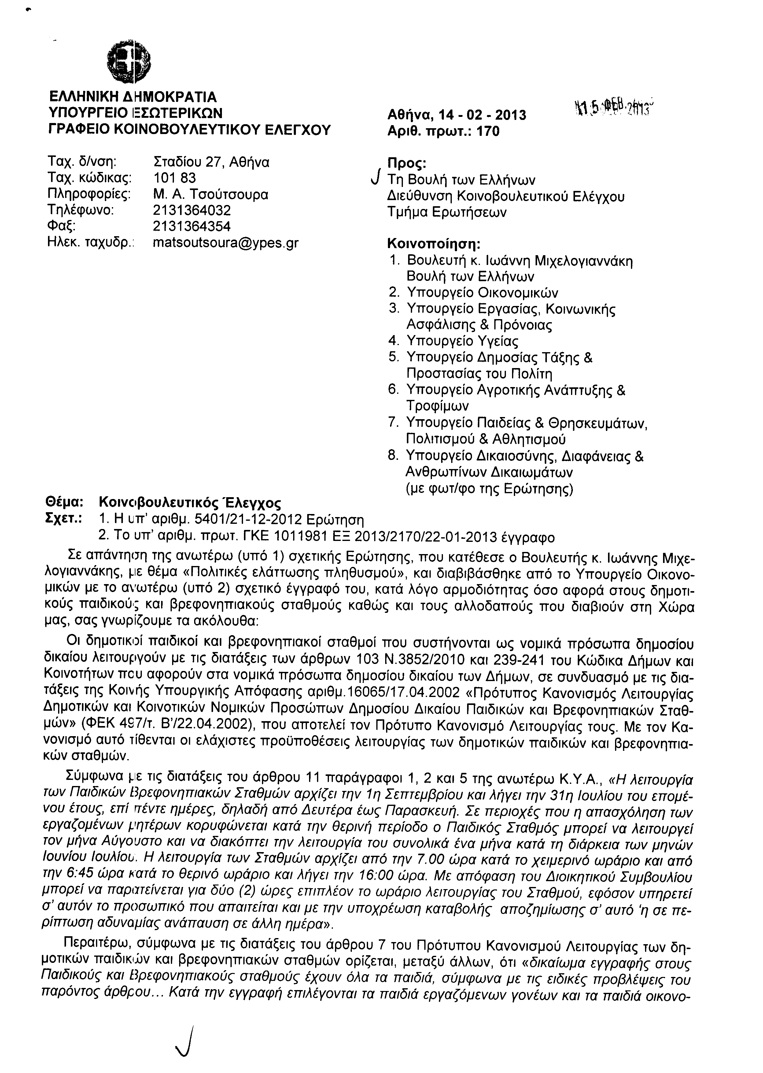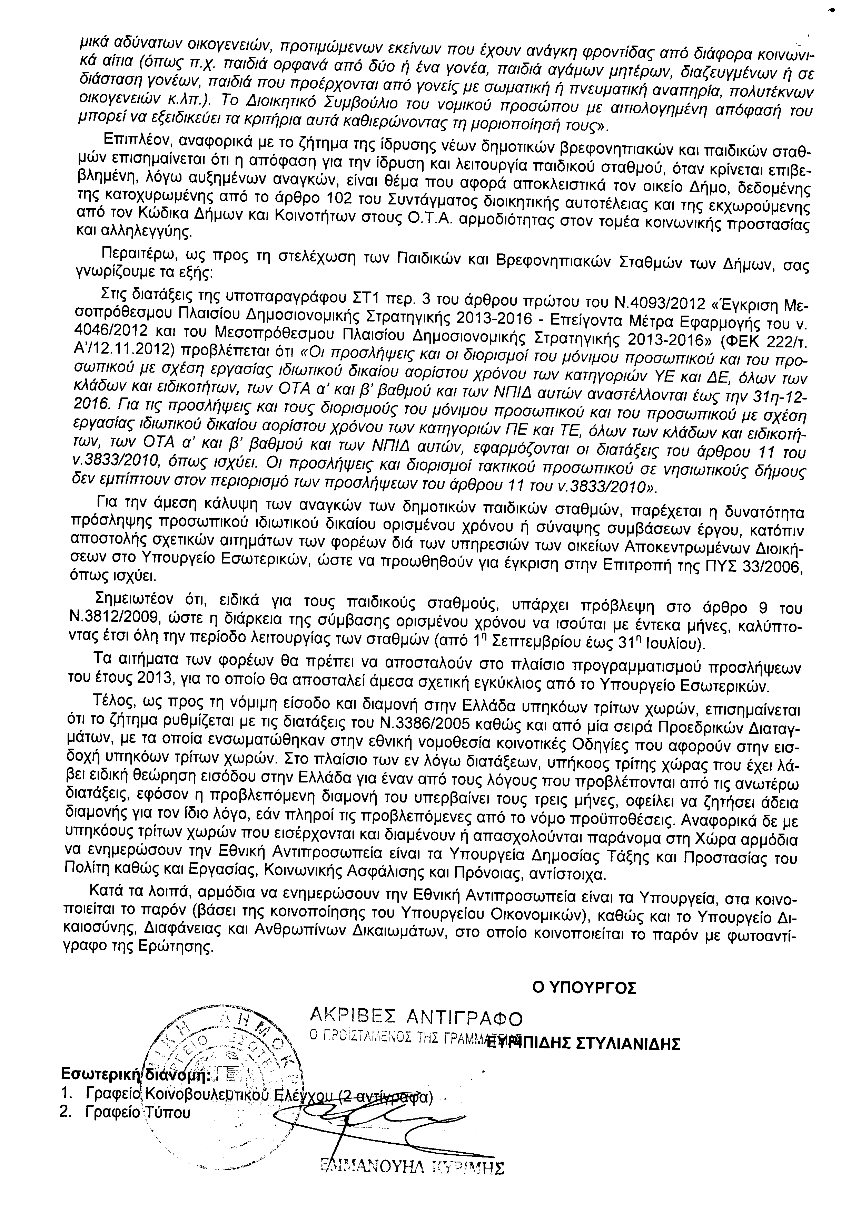
2. Στην με αριθμό 5987/17/01/2013 ερώτηση του Βουλευτή κ. Παναγιώταρου Ηλία δόθηκε με το υπ’ αριθμ. Δ14Α 1029238 ΕΞ 2013/14-02-2013 έγγραφο από τον Υφυπουργό Οικονομικών η ακόλουθη απάντηση:
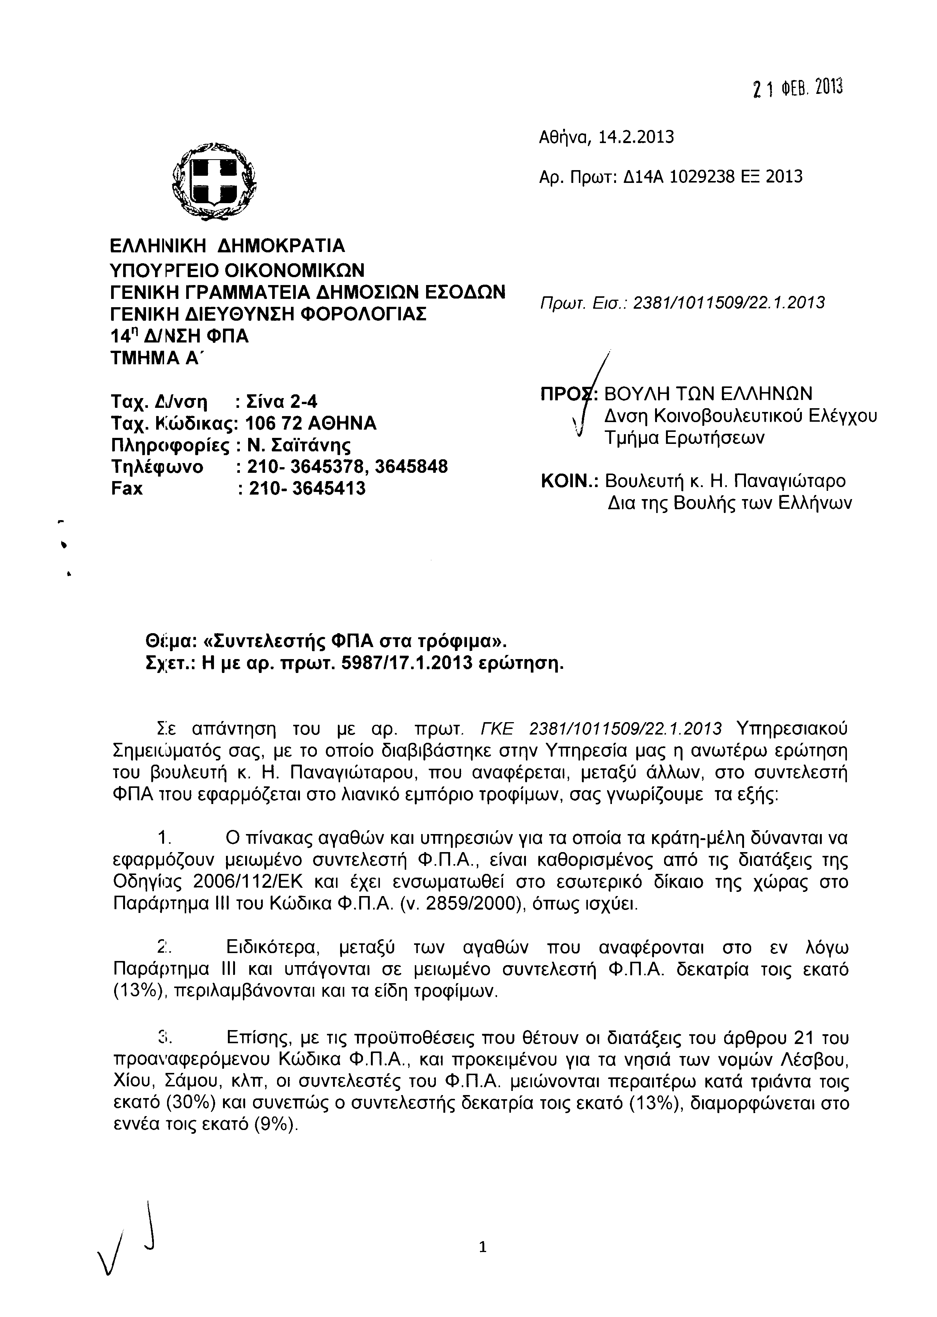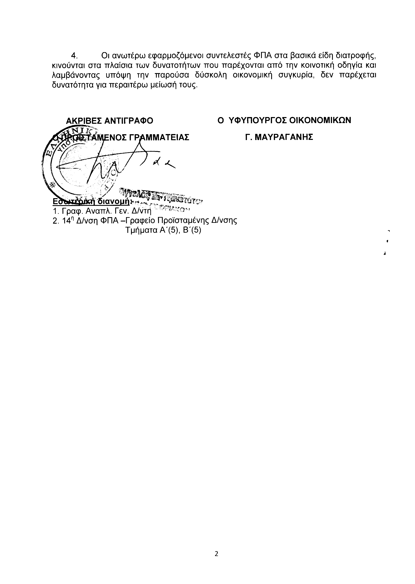
3. Στην με αριθμό 6068/21-01-2013 ερώτηση των Βουλευτών κυρίων Ουζουνίδου Ευγενίας, Δρίτσας Θεόδωρου, Τατσόπουλου Πέτρου-Γεωργίου, Πετράκου Αθανασίου, Ιγγλέζη Αικατερίνης, Σταθά Ιωάννη, Καφαντάρη Χαρούλας (Χαρά), Κυριακάκη Βασιλείου δόθηκε με το υπ’ αριθμ. 20752/ΙΗ ΕΞ/14-02-2013 έγγραφο από τον Υπουργό Παιδείας και Θρησκευμάτων, Πολιτισμού και Αθλητισμού η ακόλουθη απάντηση:
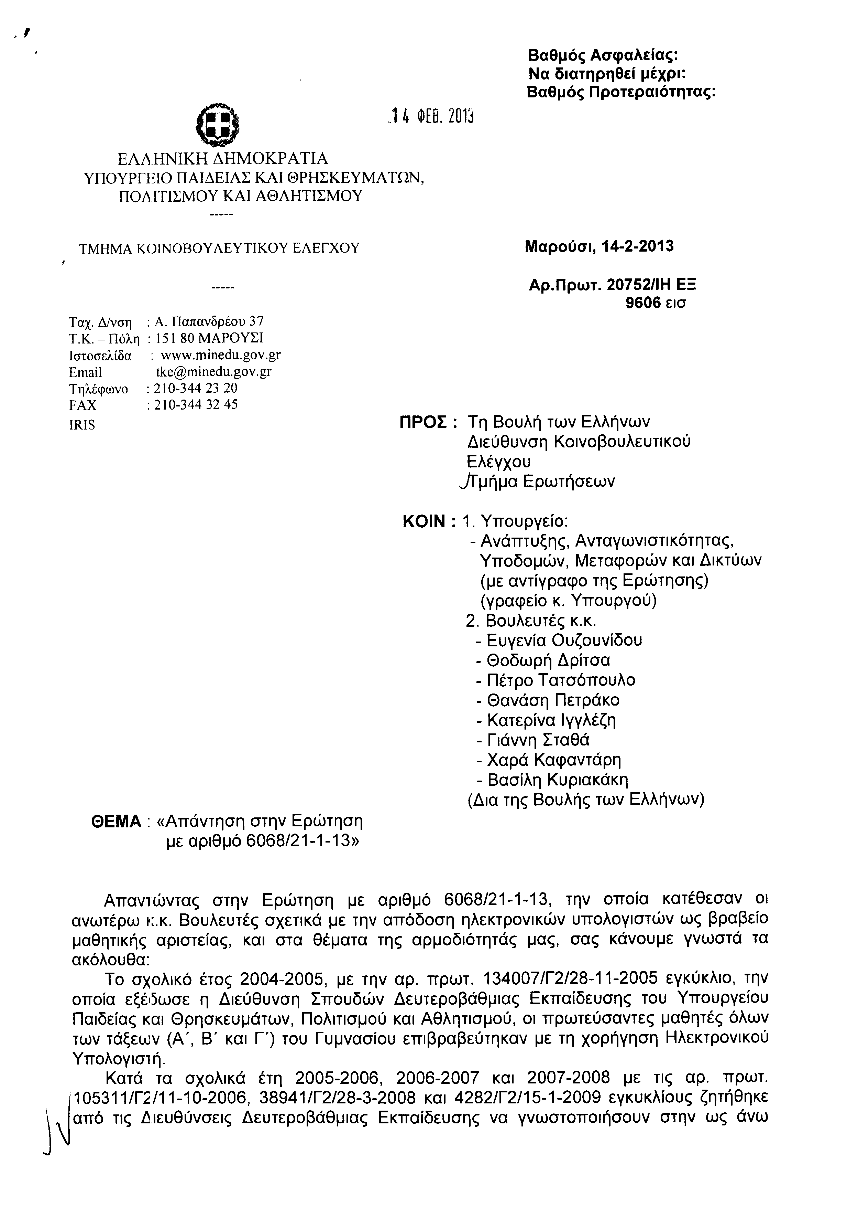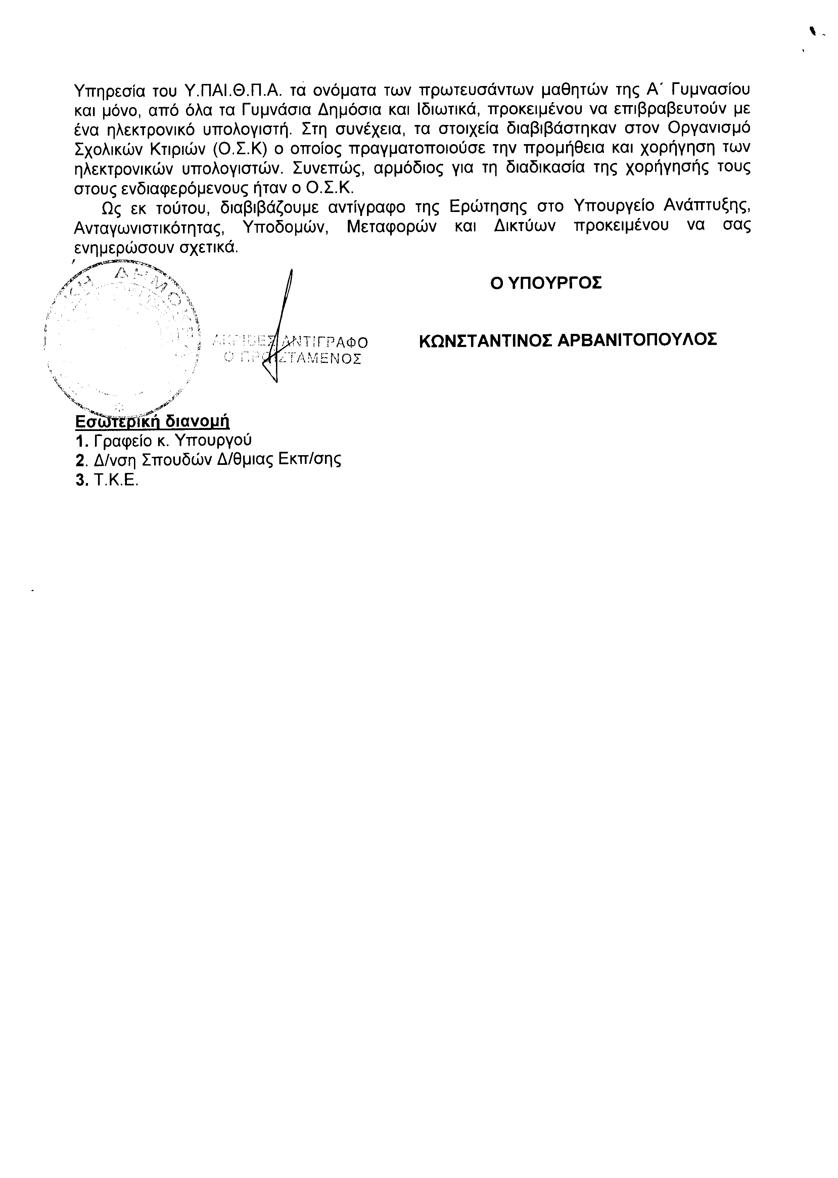
4. Στην με αριθμό 6347/25/01/2013 ερώτηση των Βουλευτών κυρίων Μιχαλάκη Νικολάου, Κουράκη Αναστασίου (Τάσου), Γελαλή Δημητρίου, Δριτσέλη Παναγιώτας δόθηκε με το υπ’ αριθμ. 20768/ΙΗ ΕΞ/14-02-2013 έγγραφο από τον Υπουργό Παιδείας και Θρησκευμάτων, Πολιτισμού και Αθλητισμού η ακόλουθη απάντηση:
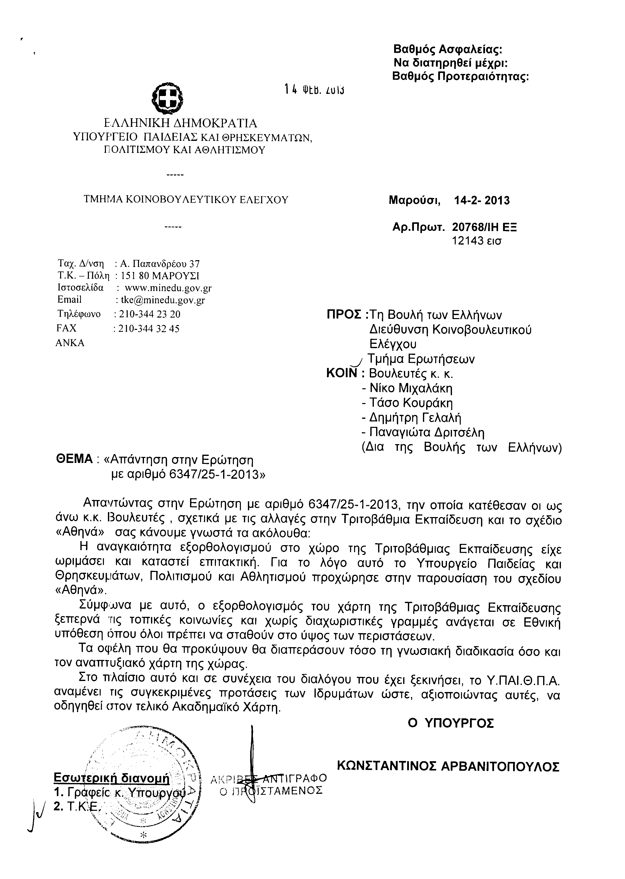
5. Στην με αριθμό 6382/28-01-2013 ερώτηση του Βουλευτή κ. Μπούκουρα Ευσταθίου δόθηκε με το υπ’ αριθμ. 180/14-02-2013 έγγραφο από τον Αναπληρωτή Υπουργό Αγροτικής Ανάπτυξης και Τροφίμων η ακόλουθη απάντηση:
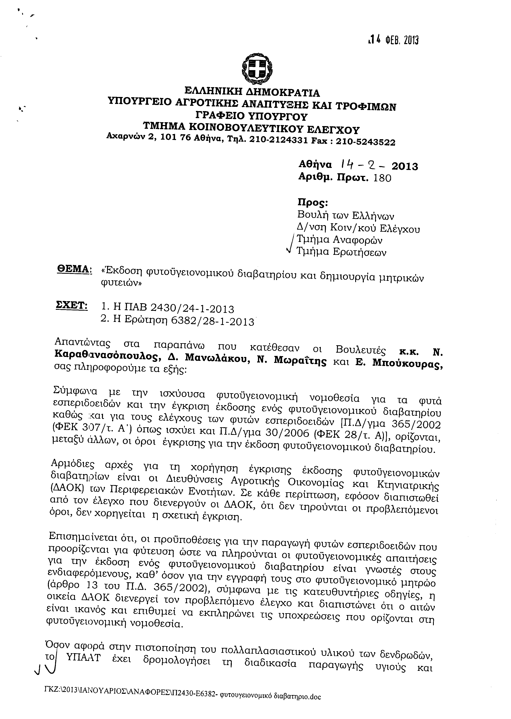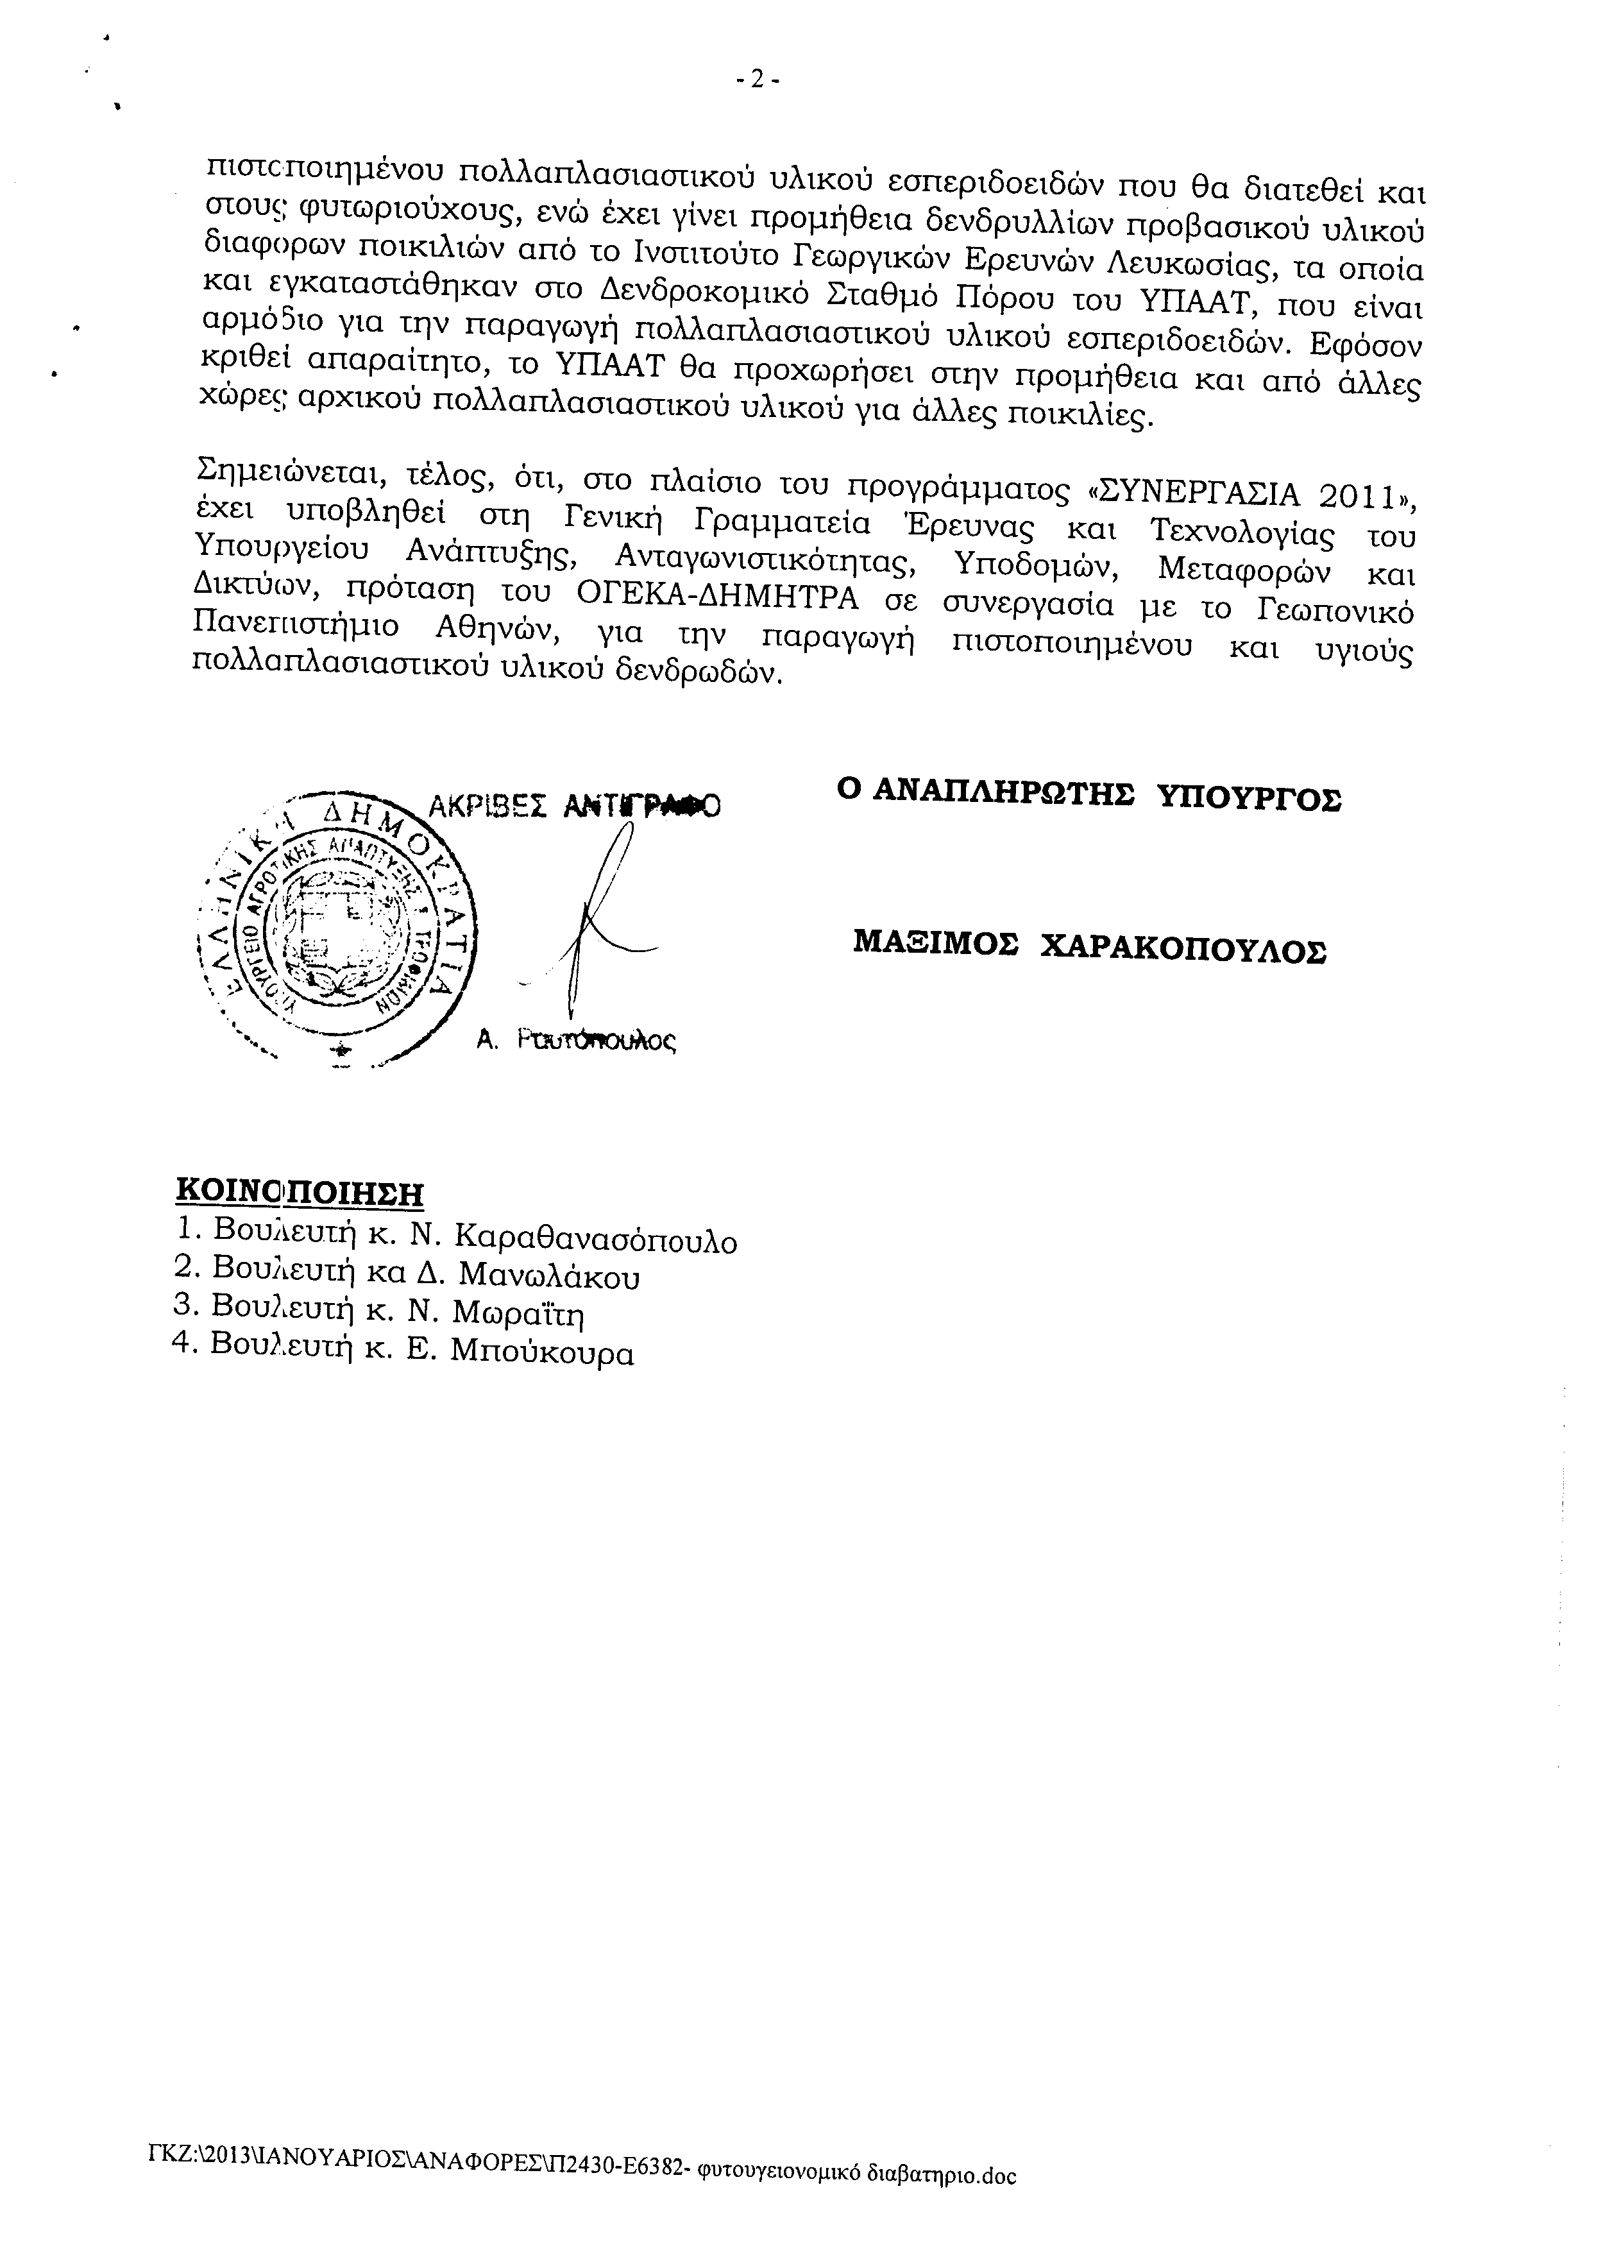

ΠΡΟΕΔΡΕΥΟΥΣΑ (Μαρία Κόλλια-Τσαρουχά): Κυρίες και κύριοι συνάδελφοι, εισερχόμαστε στη συζήτηση των
ΕΠΙΚΑΙΡΩΝ ΕΡΩΤΗΣΕΩΝ
Θα συζητηθεί η έκτη με αριθμό 1183/12-3-2013 επίκαιρη ερώτηση πρώτου κύκλου της Βουλευτού Β΄ Πειραιά της Δημοκρατικής Αριστεράς κ. Μαρίας Γιαννακάκη προς τον Υπουργό Υγείας, σχετικά με την αντιμετώπιση των προβλημάτων στη λειτουργία του Γενικού Νοσοκομείου Νίκαιας – Πειραιά.
Έχετε το λόγο, κυρία συνάδελφε.
ΜΑΡΙΑ ΓΙΑΝΝΑΚΑΚΗ: Ευχαριστώ πολύ, κυρία Πρόεδρε.
Κύριε Υπουργέ, η οικονομική κρίση έχει φέρει στην επιφάνεια μια σειρά από προβλήματα, τα οποία χρονίζουν. Το ασφυκτικό δημοσιονομικό πλαίσιο δυστυχώς έχει επηρεάσει το επίπεδο της ιατροφαρμακευτικής περίθαλψης και των κοινωνικών παροχών, τη στιγμή που αυτό είναι αναγκαίο περισσότερο παρά ποτέ.
Το Γενικό Νοσοκομείο Νίκαιας – Πειραιά σαφώς και δεν είναι η μοναδική περίπτωση, δυστυχώς. Έχει όμως κάποιες ιδιαιτερότητες. Είναι το νοσοκομείο που δέχεται το μεγαλύτερο όγκο έκτακτων περιστατικών σε όλη τη χώρα. Παράλληλα λόγω της θέσης του -βρίσκεται πολύ κοντά στο λιμάνι, αλλά και στο κομβικό σημείο όπου ενώνονται δύο εθνικές οδοί- δέχεται ένα πολύ μεγάλο αριθμό περιστατικών και εξυπηρετεί ένα πολύ μεγάλο μέρος περιστατικών τόσο από την Νότια Ελλάδα όσο και από τα νησιά, αλλά και από τη Στερεά Ελλάδα.
Επίσης εξυπηρετεί περιοχές, οι οποίες λόγω της οικονομικής δυσπραγίας, δεν έχουν τη δυνατότητα να αποταθούν σε ιδιωτικές δομές ιατρικής περίθαλψης, με αποτέλεσμα να έχει αυξηθεί πάρα πολύ ο αριθμός των ανθρώπων που προσφεύγουν για υπηρεσίες στα εξωτερικά ιατρεία και ειδικά σε μια στιγμή, που το προσωπικό του εν λόγω νοσοκομείου -ειδικά σε ό,τι αφορά το νοσηλευτικό και το ιατρικό προσωπικό και λόγω συνταξιοδοτήσεων- έχει αρχίσει να μειώνεται επικίνδυνα.
Γι’ αυτό κύριε Υπουργέ, σας ζητώ να μας εκθέσετε πώς σκοπεύετε να αντιμετωπίσετε το οξύ πρόβλημα που είχε δημιουργηθεί στο Κρατικό Νοσοκομείο Νίκαιας-Πειραιά, λόγω έλλειψης προσωπικού και τέλος πώς σκοπεύετε να αντιμετωπίσετε το ζήτημα της υποχρηματοδότησης στο εν θέματι νοσοκομείο.
Σας ευχαριστώ πολύ.
ΠΡΟΕΔΡΕΥΟΥΣΑ (Μαρία Κόλλια-Τσαρουχά): Και εμείς ευχαριστούμε.
Το λόγο έχει ο Υπουργός κ. Ανδρέας Λυκουρέντζος.
ΑΝΔΡΕΑΣ ΛΥΚΟΥΡΕΝΤΖΟΣ (Υπουργός Υγείας): Ευχαριστώ, κυρία Πρόεδρε.
Κυρία συνάδελφε, πράγματι το Νοσοκομείο της Νίκαιας Πειραιά διαδραματίζει σημαντικό ρόλο στο Εθνικό Σύστημα Υγείας. Είναι μία από τις σημαντικές νοσοκομειακές δομές, η οποία προσφέρει υψηλού επιπέδου υπηρεσίες υγείας και οι ιατροί, οι νοσηλευτές και οι εργαζόμενοι στο νοσοκομείο καταβάλλουν κάθε δυνατή προσπάθεια καθημερινά για να ανταποκριθούν. Γι’ αυτό εκφράζω την ευγνωμοσύνη μου για τις καθημερινές προσπάθειες που καταβάλλουν κάτω από αντίξοες συνθήκες.
Δεν έχει επηρεαστεί, παρά τη δημοσιονομική στενότητα, η χρηματοδότηση των νοσοκομειακών μονάδων της χώρας σε ό,τι αφορά τους μισθούς και την υπερωριακή απασχόληση ή τις εφημερίες. Θα σας δώσω ορισμένα στοιχεία σε ό,τι αφορά τη χρηματοδότηση για τις εφημερίες. Έχουν ήδη εγκριθεί από το Υπουργείο 1.157.000 ευρώ. Για δε τα εξαιρέσιμα και τις υπερωρίες έχουν εγκριθεί περίπου 2.000.000 ευρώ.
Όμως αυτό που με λυπεί ιδιαιτέρως, είναι το γεγονός ότι δεν έχουν εξοφληθεί οι εφημερίες και οι υπερωρίες παρελθόντων μηνών του έτους 2012. Δεν οφείλεται στο Υπουργείο Υγείας. Οφείλεται αφ’ ενός, σε παραλείψεις της διοικήσεως του νοσοκομείου. Και γι’ αυτό σας ενημερώνω ότι θα διαταχθεί έλεγχος σήμερα, διότι δεν είναι δυνατόν από τις αρρυθμίες της διοικήσεως του νοσοκομείου και όποιων υπαλλήλων, να μην πληρώνονται οι εφημερίες και να δημιουργείται η αιτία, για να έχουμε κινητοποιήσεις στα νοσοκομεία. Κάποια στιγμή πρέπει να αναλάβουν οι υπεύθυνοι τις ευθύνες τους.
Εγώ θα καταλογίσω ευθύνες. Το δηλώνω στη Βουλή, διότι δεν μπορεί να συνεχιστεί αυτή η υπόθεση.
Επίσης αντιμετωπίζουμε ένα άλλο ζήτημα από ορισμένους υπαλλήλους του Γενικού Λογιστηρίου του Κράτους, των οποίων δεν αμφισβητώ την εντιμότητα ούτε την υπηρεσιακή αφοσίωση. Δεν μπορεί όμως χάριν των δικών τους εμμονών, να εμποδίζεται η ροή της χρηματοδότησης, αφού υπογράφει ο Υπουργός Υγείας, αφού υπογράφει ο γενικός γραμματέας του Υπουργείου Υγείας για τη μεταβίβαση των πιστώσεων και να είμαστε υποχρεωμένοι να συγκρουστούμε με υπαλλήλους του Γενικού Λογιστηρίου του Κράτους.
Γι’ αυτό ενημερώνω τη Βουλή, κυρία Πρόεδρε, ότι αναλαμβάνουμε πρωτοβουλία να καταθέσουμε διάταξη ούτως, ώστε στο πρώτο νομοσχέδιο, το οποίο θα ψηφιστεί, να διευκολυνθεί τελικώς η αποπληρωμή των οφειλόμενων εφημεριών και υπερωριών.
Όμως, αυτό, επίσης, δεν είναι μια ορθή πρακτική. Δεν μπορούν οι υπάλληλοι, με τις εμμονές τους, να αναγκάζουν κάθε φορά την πολιτική ηγεσία να προβαίνει σε τέτοιου είδους πρωτοβουλίες.
Το θέμα, λοιπόν, του Γενικού Νοσοκομείου Νίκαιας δεν είναι τόσο απλό. Υπάρχουν ευθύνες από εκείνους οι οποίοι δεν εκπλήρωσαν τα καθήκοντά τους, ως όφειλαν.
ΠΡΟΕΔΡΕΥΟΥΣΑ (Μαρία Κόλλια-Τσαρουχά): Ευχαριστούμε, κύριε Υπουργέ.
Κυρία Γιαννακάκη, μπορείτε να δευτερολογήσετε για τρία λεπτά.
ΜΑΡΙΑ ΓΙΑΝΝΑΚΑΚΗ: Ευχαριστώ πολύ, κυρία Πρόεδρε.
Κύριε Υπουργέ, αναφορικά με το υψηλότατο επίπεδο παροχής υπηρεσιών, από τους εργαζόμενους στο Γενικό Νοσοκομείο Νίκαιας Πειραιά, θα συμφωνήσω απόλυτα μαζί σας, γιατί κι εγώ πολλές φορές ως κάτοικος της περιοχής αλλά και μέλη της οικογενείας μου είχαμε τη δυνατότητα ως ασθενείς να το διαπιστώσουμε.
Το θέμα μας είναι, όμως, αν παρέχονται τα μέσα σε αυτούς τους ανθρώπους να κάνουν τη δουλειά τους, την οποία πραγματικά την κάνουν με ηρωικές προσπάθειες. Μιλάμε για το μεγαλύτερο νοσοκομείο, από πλευράς προσέλευσης ασθενών, της Νοτιοανατολικής Ευρώπης.
Επίσης, θα πρέπει να γνωρίζετε –και φαντάζομαι ότι το γνωρίζετε- ότι από το 2009 μέχρι σήμερα, τα χειρουργεία τα οποία πραγματοποιούνται έχουν μειωθεί στο μισό, όχι τόσο λόγω έλλειψης προσωπικού -γιατί επαναλαμβάνω και το ιατρικό και το νοσηλευτικό προσωπικό αλλά και το διοικητικό προσωπικό, καταβάλλουν μεγάλες προσπάθειες να έρθουν στο ύψος των περιστάσεων- αλλά κυρίως από έλλειψη υλικών.
Όσον αφορά τα κτηριακά προβλήματα –θα πρέπει να τα γνωρίζετε- έχουν κατ’ επανάληψη αποταθεί στο Υπουργείο και το διοικητικό συμβούλιο και ο πρόεδρος του νοσοκομείου και ζητούν το να λυθούν άμεσα τα κτηριακά προβλήματα, τα οποία έχουν συνέπειες στο επίπεδο παροχής υπηρεσιών.
Επίσης, το νοσοκομείο συγχωνεύτηκε με αυτό της Αγίας Βαρβάρας. Επιτρέψτε μου να σας πω, κύριε Υπουργέ, ότι μειώθηκε ο προϋπολογισμός του, παρ’ όλο που συγχωνεύτηκε. Μιλήσατε για έλεγχο και ότι πραγματικά οι άνθρωποι αυτοί έχουν να πληρωθούν τις εφημερίες τους από το 2011.
ΑΝΔΡΕΑΣ ΛΥΚΟΥΡΕΝΤΖΟΣ (Υπουργός Υγείας): Από το 2012.
ΜΑΡΙΑ ΓΙΑΝΝΑΚΑΚΗ: Εγώ, τουλάχιστον, αυτή την ενημέρωση είχα, σε αλλεπάλληλες επισκέψεις που έκανα και σε αυτό συμφωνεί και η διοίκηση του νοσοκομείου και οι εργαζόμενοι εκεί. Η πληροφόρησή μου, δηλαδή, είναι από δύο πηγές.
Είπατε ότι θα διατάξετε έλεγχο, διότι αυτό δεν οφείλεται σε αδυναμίες της διοίκησης, αλλά οφείλεται σε ολιγωρία των υπαλλήλων. Πραγματικά, μένω σε αυτό, θα περιμένω τα αποτελέσματα του ελέγχου και εδώ είμαστε πάλι, θα τα ξαναπούμε.
Όσον αφορά στο πρόβλημα με τις ελλείψεις του προσωπικού και ειδικά στις ελλείψεις που υπάρχουν στο νοσηλευτικό προσωπικό, θα γίνει ακόμη πιο οξύ, γιατί έρχονται αλλεπάλληλες συνταξιοδοτήσεις. Μιλάμε, πραγματικά, για καταστάσεις όπου σε εφημερίες η αναλογία μεταξύ νοσηλευτών και ασθενών δεν παραπέμπει σε ευρωπαϊκή χώρα και ειδικά σε χώρα της Ευρωπαϊκής Ένωσης.
Τελειώνοντας, αναφορικά με τα προβλήματα τα οποία δημιουργήθηκαν και τον έλεγχο τον οποίο σκέφτεστε να διατάξετε –και μάλιστα δεσμευθήκατε ότι θα το κάνετε σήμερα και σας είπα ότι περιμένουμε τα αποτελέσματα- μήπως σε αυτό συντέλεσε και το ότι μέχρι πρόσφατα δεν είχε οριστεί διοικητικό συμβούλιο;
Ευχαριστώ.
ΠΡΟΕΔΡΕΥΟΥΣΑ (Μαρία Κόλλια-Τσαρουχά): Εγώ σας ευχαριστώ.
Κύριε Υπουργέ, έχετε το λόγο.
ΑΝΔΡΕΑΣ ΛΥΚΟΥΡΕΝΤΖΟΣ (Υπουργός Υγείας): Κατ’ αρχάς, κυρία συνάδελφε, για τα κτήρια μπορείτε να κάνετε μια επόμενη ερώτηση, δεν είμαι έτοιμος να σας απαντήσω.
Όσον αφορά τις δεδουλευμένες εφημερίες και υπερωρίες, θα πληρωθούν όλες. Δεν μπορεί κανείς, όμως, να παραβαίνει τους δημοσιονομικούς κανόνες, οι οποίοι έχουν τεθεί. Η χώρα δεν αντέχει άλλα ελλείμματα. Τα ελλείμματα τα οποία παράγονται σε οποιαδήποτε μονάδα, υπηρεσία του δημοσίου, μεταφέρονται στο γενικό έλλειμμα, το οποίο καλούμεθα στο τέλος να καλύψουμε με δανεισμό, αφού δεν επαρκούν οι φόροι του ελληνικού λαού.
Αυτές είναι αλήθειες, τις οποίες κάποιοι τις βάζουν στην άκρη! Όταν θέλουν να έχουν την αρμοδιότητα των θέσεων ευθύνης, πρέπει να υπακούουν στις αποφάσεις της Κυβέρνησης. Αυτό συμβαίνει σε κάθε δημοκρατική, συντεταγμένη πολιτεία. Αν κάποιος αυθαιρετεί –και επιμένει να αυθαιρετεί- η πολιτεία έχει τον τρόπο να αντιδράσει.
Θα προχωρήσω κι ένα βήμα ακόμα παραπέρα: Εάν δεν εφαρμόσουν τις οδηγίες που έχουν από την πολιτική ηγεσία του Υπουργείου, θα καταλογιστούν οι υπερβάσεις σε εκείνους που είναι αρμόδιοι να τηρήσουν τους δημοσιονομικούς κανόνες. Δεν μπορεί να συνεχιστεί αυτή η κατάσταση και βεβαίως θα γίνει έλεγχος!
Σε ότι αφορά το προσωπικό, είμαστε σε συνεργασία οι συναρμόδιοι Υπουργοί για την έγκριση πρόσληψης τακτικού προσωπικού, λόγω των αποχωρήσεων. Είναι πράγματι μεγάλος ο αριθμός όσων έχουν συνταξιοδοτηθεί τα δύο τελευταία έτη, το 2011 και το 2012. Είμαστε ενώπιοι και άλλων συνταξιοδοτήσεων και εργαζόμαστε για να το αντιμετωπίσουμε αυτό.
Επίσης, δεν είναι όλα στο Νοσοκομείο Νίκαιας αρνητικά ούτε οι συνθήκες λειτουργίες των υπηρεσιών. Αυξήθηκαν τα χειρουργεία και από πέντε έγιναν επτά την τελευταία διετία. Γίνεται προσπάθεια να προσληφθεί προσωπικό.
ΜΑΡΙΑ ΓΙΑΝΝΑΚΑΚΗ: Πώς μειώθηκε ο αριθμός;
ΑΝΔΡΕΑΣ ΛΥΚΟΥΡΕΝΤΖΟΣ (Υπουργός Υγείας): Σας είπα προηγουμένως.
Όσον αφορά το Νοσοκομείο Αγία Βαρβάρα, είναι ένα Νοσοκομείο, του οποίου η πληρότητα δεν υπερβαίνει ποτέ το 25% και εξακολουθούμε να συζητάμε για το Νοσοκομείο «Αγία Βαρβάρα», την ώρα που το Νοσοκομείο Νίκαιας έχει ανάγκες προσωπικού καθώς και το Νοσοκομείο «Αττικόν» δίπλα.
Καλούμαστε όλοι μας –και πρώτος εγώ- να πάρουμε αποφάσεις, οι οποίες δεν έχουν να κάνουν με το τι επιθυμεί ο κάθε δήμαρχος ούτε με το τι επιθυμεί ο κάθε εργαζόμενος, ο οποίος προσελήφθη για να προσφέρει υπηρεσίες στους πολίτες και να θεωρεί ότι εκείνος μπορεί να ορίζει πού θα εργάζεται. Αν δεν ξεπεράσουμε αυτές τις «δεσμεύσεις», τότε δεν μπορούμε να δίνουμε εύκολα λύση στα προβλήματα του προσωπικού για την εύρυθμη λειτουργία των νοσοκομείων.
Αυτές είναι οι απαντήσεις μου.
Ευχαριστώ πολύ.
ΠΡΟΕΔΡΕΥΟΥΣΑ (Μαρία Κόλλια- Τσαρουχά): Κι εμείς ευχαριστούμε, κύριε Υπουργέ.
Εισερχόμαστε στη δεύτερη με αριθμό 1178/12-3-2013 επίκαιρη ερώτηση δεύτερου κύκλου του Βουλευτή Α΄ Θεσσαλονίκης του Συνασπισμού Ριζοσπαστικής Αριστεράς - Ενωτικού Κοινωνικού Μετώπου κ. Αναστάσιου Κουράκη προς τον Υπουργό Παιδείας και Θρησκευμάτων, Πολιτισμού και Αθλητισμού, σχετικά με το νέο οργανόγραμμα που προτείνει το Υπουργείο Διοικητικής Μεταρρύθμισης και Ηλεκτρονικής Διακυβέρνησης για τη Γενική Γραμματεία Πολιτισμού.
Ορίστε, κύριε συνάδελφε, έχετε το λόγο.
ΑΝΑΣΤΑΣΙΟΣ ΚΟΥΡΑΚΗΣ: Ευχαριστώ, κυρία Πρόεδρε.
Κύριε Υπουργέ, πριν εισέλθω στη συζήτηση για το οργανόγραμμα, θα μου επιτρέψετε να ζητήσω τη γνώμη σας και την αρωγή σας σε αυτό το πολύ σημαντικό θέμα που απασχολεί την πόλη της Θεσσαλονίκης. Αναφέρομαι στο σταθμό του μετρό και τον αρχαίο δρόμο που έχει βρεθεί στο σταθμό.
Σας άκουσα χθες στη ΝΕΤ που λέγατε ότι ναι μεν, υπάρχουν δυσκολίες, αλλά από την άλλη μεριά, αυτός που θα αποφασίσει τελικά είναι η ίδια η πόλη. Αυτό το έχετε ξαναπεί και είναι πάρα πολύ σωστό. Είναι στα χέρια της πόλης, δηλαδή, πως ακριβώς θα συμπεριφερθεί απέναντι σε αυτά τα δυο πολύ σημαντικά έργα και στο θέμα του αρχαίου δρόμου και στο θέμα των αρχαιοτήτων.
Η πόλη έχει αποφανθεί και με το ομόφωνο ψήφισμα του δημοτικού συμβουλίου και με πολλούς άλλους φορείς, οι οποίοι απευθύνονται σε εσάς και ζητούν όχι να εκπονήσετε εσείς ή κάποιος άλλος την τεχνική λύση, αλλά να δώσετε την πολιτική εντολή στο καταπληκτικό επιτελείο της «ΑΤΤΙΚΟ ΜΕΤΡΟ» να διερευνήσει και να βρει τη βέλτιστη τεχνική λύση, ώστε να μπορεί αυτό το υπέροχο και μοναδικής αξίας έργο να παραμείνει, ταυτοχρόνως, με τη διεκπεραίωση του σταθμού του μετρό και του μετρό συνολικά που τόσο το έχει ανάγκη η πόλη.
Θα ήθελα πάρα πολύ να ακούσω ότι τουλάχιστον θα επιχειρήσετε να πείσετε την «ΑΤΤΙΚΟ ΜΕΤΡΟ», δίνοντας την πολιτική εντολή. Είναι στα χέρια σας. Η πόλη μίλησε. Τώρα πρέπει να μιλήσει και ο Υπουργός.
Όσον αφορά το νέο οργανόγραμμα, έχουμε δύο οργανογράμματα: ένα που είχε εκπονήσει το Υπουργείο Διοικητικής Μεταρρύθμισης και ένα που έχει εκπονήσει η Γενική Γραμματεία Πολιτισμού.
(Στο σημείο αυτό κτυπάει το κουδούνι λήξεως του χρόνου ομιλίας του κυρίου Βουλευτή)
Ολοκληρώνω πολύ σύντομα.
Πρέπει να πω ότι αυτό το οργανόγραμμα είναι μια πρόχειρη –αν μου επιτρέπετε, κυρία Πρόεδρε- συρραφή πινάκων και ιδεών χωρίς καμμία εξήγηση. Σύμφωνα με αυτό το οργανόγραμμα έχουμε περικοπή των δομών, όπως γνωρίζετε και εσείς κατά 55%, συγχωνεύσεις, καταργήσεις και ταυτοχρόνως έχουμε υδροκέφαλες δομές. Ζωτικές διευθύνσεις καταργούνται. Πολύ φοβόμαστε για όλο αυτό και ιδιαίτερα γι’ αυτό που έχει σχέση με τη φύλαξη των μουσείων. Απουσιάζουν αυτά τα τμήματα και αυτό είναι πάρα πολύ σημαντικό.
Τα ερωτήματα τα οποία απευθύνουμε είναι τα εξής: Επειδή έχουμε δύο οργανογράμματα, του Υπουργείου Διοικητικής Μεταρρύθμισης και το δικό σας, τελικά ποιο από τα δύο θα επιλεγεί για να κατατεθεί στο Κυβερνητικό Συμβούλιο Μεταρρύθμισης για έγκριση και στη συνέχεια να εφαρμοστεί;
Εσείς προσωπικά θα επιμείνετε, κύριε Υπουργέ, στις προ μηνός διαβεβαιώσεις της ηγεσίας που προΐσταστε, της Γενικής Γραμματείας Πολιτισμού, ότι το οργανόγραμμα του Υπουργείου Διοικητικής Μεταρρύθμισης δεν γίνεται αποδεκτό;
Τι θα γίνει με το προσωπικό που υπηρετεί; Είστε διατεθειμένος να προβείτε στην υπόσχεση θα έλεγα και κατά συνέπεια και στην εφαρμογή, ότι θα διασφαλιστούν οι σημερινές θέσεις εργασίας στη Γενική Γραμματεία Πολιτισμού και ότι δεν θα υπάρξουν μετακινήσεις προσωπικού, παρά μόνο μετά από αίτηση των εργαζομένων; Η Αρχαιολογική Υπηρεσία, μετά την κατάργηση της διοικητικής και οικονομικής αυτοτέλειας, θα διατηρήσει τη δυνατότητά της να εκτελεί έργα με αυτεπιστασία;
Επίσης, θα ήθελα με πολύ μεγάλο ενδιαφέρον να ακούσω τη θέση σας για τη ρύθμιση στο νομοσχέδιο του Υπουργείου Ανάπτυξης, που προβλέπει τη συγκρότηση επιτροπής η οποία να είναι αρμόδια για τα αρχαιολογικά έργα. Γνωρίζετε πάρα πολύ καλά ότι έχει φύγει η αρμοδιότητα, ουσιαστικά, από την Αρχαιολογική Υπηρεσία και έχει πάει σε μια υπηρεσία του Υπουργείου Ανάπτυξης –δεν θέλω να τη χαρακτηρίσω- η οποία και θα αποφαίνεται τελικά αν θα προχωρήσει ένα έργο ή όχι.
Καταλαβαίνετε ότι αυτό είναι μια πολύ μεγάλη υποβάθμιση, είναι μια εκχώρηση αρμοδιοτήτων του Υπουργείου Πολιτισμού. Λυπούμεθα πραγματικά, διότι ανέχεστε και δέχεστε να γίνεται τέτοια αποψίλωση των υπηρεσιών της Γενικής Γραμματείας και του Υπουργείου Πολιτισμού και καταλαβαίνετε ότι, ενώ και εσείς είχατε δηλώσει ότι θα αγωνιστούμε να υπάρξει αυτόνομο Υπουργείο Πολιτισμού, σε τελευταία ανάλυση βλέπουμε μια πολύ μεγάλη υποβάθμιση.
Σας ευχαριστώ.
ΠΡΟΕΔΡΕΥΟΥΣΑ (Μαρία Κόλλια Τσαρουχά): Κύριε Κουράκη, δέχομαι τις παρατηρήσεις των Υπουργών, διότι σας άφησα να μιλήσετε πολύ.
ΑΝΑΣΤΑΣΙΟΣ ΚΟΥΡΑΚΗΣ: Ήταν δύο τα θέματα, κυρία Πρόεδρε, και ο προβλεπόμενος χρόνος πολύ λίγος.
ΠΡΟΕΔΡΕΥΟΥΣΑ (Μαρία Κόλλια - Τσαρουχά): Κυρίες και κύριοι συνάδελφοι, έχω την τιμή να ανακοινώσω στο Σώμα ότι τη συνεδρίασή μας παρακολουθούν από τα άνω δυτικά θεωρεία, αφού προηγουμένως ξεναγήθηκαν στην έκθεση της αίθουσας «ΕΛΕΥΘΕΡΙΟΣ ΒΕΝΙΖΕΛΟΣ» και ενημερώθηκαν για την ιστορία του κτηρίου και τον τρόπο οργάνωσης και λειτουργίας της Βουλής, σαράντα τρεις μαθητές και μαθήτριες και τρεις εκπαιδευτικοί από το 4ο Γυμνάσιο Σταυρούπολης Θεσσαλονίκης.
Η Βουλή τούς καλωσορίζει.
(Χειροκροτήματα από όλες τις πτέρυγες της Βουλής)
Το λόγο έχει ο Υπουργός κ. Τζαβάρας.
ΚΩΝΣΤΑΝΤΙΝΟΣ ΤΖΑΒΑΡΑΣ (Αναπληρωτής Υπουργός Παιδείας και Θρησκευμάτων, Πολιτισμού και Αθλητισμού): Κύριε συνάδελφε, πράγματι επωφεληθήκατε της ευκαιρίας για να μιλήσετε πιο πολύ για το προσφιλές σας θέμα, που είναι πολύ ενδιαφέρον και για εμάς, το θέμα των μνημείων που αποκαλύφθηκαν κατά την κατασκευή του μετρό της Θεσσαλονίκης.
Όμως, γι’ αυτό το θέμα έχουμε μιλήσει εδώ και μάλιστα εκτενώς. Νομίζω ότι από πλευράς μας παραμένουμε στην ίδια θέση, που νομίζω –το είπατε- σας εκφράζει. Σας εκφράζει, υπό την έννοια βέβαια ότι, σε τελική φάση, αυτοί που θα καθορίσουν το μέλλον τους, της ζωής τους της καθημερινής, είναι αυτοί που διοικούν και διευθύνουν τις τύχες του Δήμου Θεσσαλονίκης.
Υπό αυτήν την έννοια, λοιπόν, ενόσω δεν έχει προσκομιστεί στο Υπουργείο μια επιστημονικά παραδεκτή μελέτη, με βάση την οποία θα διασφαλίζεται η λειτουργία του σταθμού του μετρό και η ύπαρξη επί τόπου –κατά χώραν, όπως λέμε- των μνημείων, εμείς δεν μπορούμε να διαφοροποιηθούμε ως προς τη θέση που ήδη γνωρίζετε ότι έχουμε πάρει.
Όσον αφορά το αντικείμενο της σημερινής επίκαιρης ερώτησής σας, πράγματι γίνεται μια πολύ μεγάλη προσπάθεια από την Κυβέρνηση για τη μεταρρύθμιση του κράτους.
Είναι κοινός τόπος πια, για όλες τις δημιουργικές πολιτικές δυνάμεις της χώρας που προσβλέπουν στην έξοδο από τη σημερινή κρίση, το γεγονός ότι, εάν δεν έχουμε ένα κράτος μεταρρυθμισμένο, ένα κράτος που να είναι αποτελεσματικό στην εξυπηρέτηση των σκοπών του, ένα κράτος που να είναι λειτουργικό, ένα κράτος που να είναι ενός ευσύνοπτου μεγέθους, ένα κράτος που να μην είναι ατέλειωτο, ένα κράτος που να μην καλύπτει τα πάντα σ’ αυτήν τη χώρα και να αφήνει περιθώριο για δημιουργικές δράσεις και στην κοινωνία των πολιτών και στους άλλους θεσμούς, εάν λοιπόν δεν πετύχουμε αυτόν το στόχο, δεν πρόκειται ποτέ να εξέλθουμε απ’ αυτήν τη δεινή θέση στην οποία σήμερα βρισκόμαστε.
Γι’ αυτό, λοιπόν, εδώ, με τη βοήθεια πράγματι όλων των Υπουργών, το Κυβερνητικό Συμβούλιο Μεταρρύθμισης ανέθεσε σε μια ομάδα εργασίας να επεξεργαστεί προτάσεις για την αναδιοργάνωση, μεταξύ των άλλων, και του ήδη ενιαίου Υπουργείου Παιδείας και Θρησκευμάτων, Πολιτισμού και Αθλητισμού.
Βέβαια, σ’ αυτήν τη συγκεκριμένη πρόταση θα έπρεπε να υπηρετηθούν δύο σκοποί, αφ’ ενός μεν η ανάγκη για τη μεταρρύθμιση του κράτους στο συγκεκριμένο τομέα -παιδείας, θρησκευμάτων, πολιτισμού και αθλητισμού- και ταυτόχρονα η ανάγκη για να υπάρχει ένα νέο θεσμικό τοπίο σε ένα Υπουργείο που ήδη έχει απορροφήσει, έχει συγχωνεύσει τα πρώην Υπουργεία Παιδείας, Θρησκευμάτων και Πολιτισμού.
Γι’ αυτό, ακριβώς, απ’ αυτήν την πρόταση αρχικά και διαφοροποιηθήκαμε και ξεκίνησε με αφορμή αυτήν τη διαφοροποίησή μας, στην οποία αναφερθήκατε, μια γόνιμη διαδικασία διαλόγου. Πράγματι, έχουμε συσκεφθεί με την αρμόδια επιτροπή αλλά και με τον παριστάμενο Υπουργό Διοικητικής Μεταρρύθμισης, που οφείλω να ομολογήσω και δημοσίως να αναγνωρίσω τη συμβολή του στην τελική διαμόρφωση ενός κειμένου, που, δεν ξέρω αν το έχετε υπ’ όψιν σας -ήδη χθες είχαμε την τελευταία σύσκεψη- είναι καθ’ όλα αποδεκτό. Είμαι, μάλιστα, αποδεκτό όχι μόνο από εμάς -που είμαστε η πολιτική ηγεσία του χώρου του πολιτισμού- αλλά και από τους εκφραστές των εργαζομένων, με τους οποίους, στην πλειοψηφία τους, έχουμε συζητήσει και μάλιστα πολλές από τις απόψεις και τις θέσεις τους, τις περισσότερες, για να μην πω όλες, τις έχουμε συμπεριλάβει σε αυτό το σχέδιο που έγινε χθες αποδεκτό.
Τι περιλαμβάνει αυτό το σχέδιο; Αυτό το σχέδιο έχει σαν στόχο να μειώσει το κράτος, όπως είπα. Και να μειώσει το κράτος, όχι γιατί βεβαίως είμαστε οπαδοί μιας κοπτοραπτικής, η οποία σκοπό έχει χωρίς κανένα λόγο και χωρίς καμμία αφορμή να δημιουργήσει λίγο κράτος. Όχι. Το κράτος το μειώνουμε, γιατί είναι υπερτροφικό, γιατί είναι υδροκέφαλο, γιατί όλοι μαζί γνωρίζουμε και σε αυτήν την Αίθουσα επανειλημμένως έχουμε αναφερθεί στα προβλήματα που δημιουργεί αυτός ο υπερτροφισμός, αυτή η πραγματικά απροσδόκητα μεγάλη, πλέον, παρουσία του κράτους σε όλες τις εκδηλώσεις της κοινωνικής ζωής.
Γι’ αυτό, λοιπόν, απ’ αυτήν τη διαδικασία προέκυψε ένα σχέδιο, σύμφωνα με το οποίο με τρεις πλέον γενικές διευθύνσεις μπορούμε να ανταποκριθούμε απολύτως ορθά και μάλιστα με μια ορθολογική κατανομή των αρμοδιοτήτων στα καθήκοντα που έχει να υπηρετήσει η Γενική Γραμματεία Πολιτισμού. Κυρίως, όμως, αυτό που πρέπει να λάβετε υπ’ όψιν σας είναι ότι σε αυτές τις τρεις γενικές διευθύνσεις, στις οποίες συγχωνεύονται οι προηγούμενες πέντε που υπήρχαν, συμβαίνει να γίνεται η κατανομή ως εξής:
(Στο σημείο αυτό κτυπάει το κουδούνι λήξεως του χρόνου ομιλίας του κυρίου Υπουργού)
ΠΡΟΕΔΡΕΥΟΥΣΑ (Μαρία Κόλλια-Τσαρουχά): Τα υπόλοιπα στη δευτερολογία σας, κύριε Υπουργέ.
ΚΩΝΣΤΑΝΤΙΝΟΣ ΤΖΑΒΑΡΑΣ (Αναπληρωτής Υπουργός Παιδείας και Θρησκευμάτων, Πολιτισμού και Αθλητισμού): Κυρία Πρόεδρε, με διακόπτετε και θα σας πω με πολλή αγάπη και σεβασμό ότι επιτρέψατε στον κύριο συνάδελφο να αναφερθεί επί θέματος το οποίο δεν περιλαμβανόταν στην επίκαιρη ερώτησή του.
ΠΡΟΕΔΡΕΥΟΥΣΑ (Μαρία Κόλλια-Τσαρουχά): Έχετε δίκιο σ’ αυτό.
ΚΩΝΣΤΑΝΤΙΝΟΣ ΤΖΑΒΑΡΑΣ (Αναπληρωτής Υπουργός Παιδείας και Θρησκευμάτων, Πολιτισμού και Αθλητισμού): Εν συνεχεία, όμως, του δώσατε αυτό το δικαίωμα. Εγώ είμαι υπέρ της πλήρους ανάπτυξης των επιχειρημάτων σ’ αυτήν την Αίθουσα, γιατί εδώ, όπως επανειλημμένως έχω τονίσει, ιερουργείται, εκφράζεται και ασκείται συμβολικά και πραγματικά η λαϊκή κυριαρχία. Επομένως θεωρώ ότι, για την ισότητα της μεταχείρισης, θα έπρεπε να επιτρέψετε και σ’ εμένα να αναπτύξω με πληρότητα τις απόψεις μου. Είναι πολύ σοβαρό το θέμα.
ΠΡΟΕΔΡΕΥΟΥΣΑ (Μαρία Κόλλια-Τσαρουχά): Προφανώς και είναι σοβαρό. Δεν ήθελα να διακόψω.
ΚΩΝΣΤΑΝΤΙΝΟΣ ΤΖΑΒΑΡΑΣ (Αναπληρωτής Υπουργός Παιδείας και Θρησκευμάτων, Πολιτισμού και Αθλητισμού): Εν πάση περιπτώσει, πιστεύω ότι αυτό θα το κάνετε στη δευτερολογία. Γι’ αυτό, λοιπόν, περιμένω να ακούσω τον κύριο συνάδελφο.
ΠΡΟΕΔΡΕΥΟΥΣΑ (Μαρία Κόλλια-Τσαρουχά): Για να απαντήσω και εγώ στην παρατήρησή σας, προφανώς κάθε συνάδελφος Βουλευτής πρέπει να έχει τη συνείδηση του τι λέει και του τι υποστηρίζει κάθε φορά και πόσο συνεπής είναι με τα γραφόμενά του. Το λέω, χωρίς αυτό να είναι παρατήρηση για τον κ. Κουράκη. Δυστυχώς, καλώς ή κακώς, γίνεται από πολλούς συναδέλφους: άλλα να καταθέτουν ως ερώτηση και άλλα συμπληρωματικά να αναπτύσσουν. Είναι μια πρακτική, εν πάση περιπτώσει, που κάποιοι από τους συναδέλφους κάποιες φορές την ακολουθούν. Δεν μπορεί το Προεδρείο κάθε φορά να ελέγχει και να κάνει τις σχετικές παρατηρήσεις, κύριε Υπουργέ.
Εν πάση περιπτώσει, κύριε Κουράκη, έχετε το λόγο, αλλά επί του θέματος, γιατί είδατε ότι το Προεδρείο δέχθηκε παρατηρήσεις, οι οποίες έχουν βάση.
ΑΝΑΣΤΑΣΙΟΣ ΚΟΥΡΑΚΗΣ: Κύριε Υπουργέ, θα μου επιτρέψετε να πω μόνο ένα επιχείρημα σε σχέση με την προηγούμενη συζήτηση. Είπατε ότι θα σεβαστούμε την απόφαση της πόλης όσον αφορά το μετρό και τα αρχαία, αλλά δεν έχει προσκομίσει μελέτη από το δήμο. Ο δήμος δεν είναι αρμόδιος να εκπονήσει μια τέτοιου τεραστίου μεγέθους…
ΚΩΝΣΤΑΝΤΙΝΟΣ ΤΖΑΒΑΡΑΣ (Υπουργός Παιδείας και Θρησκευμάτων Πολιτισμού και Αθλητισμού): Θα συζητήσουμε τώρα και αυτό το θέμα;
ΠΡΟΕΔΡΕΥΟΥΣΑ (Μαρία Κόλλια-Τσαρουχά): Ε, τώρα, κύριε Κουράκη, τι να σας πω; Να επανέλθετε στην επίκαιρη ερώτηση.
ΑΝΑΣΤΑΣΙΟΣ ΚΟΥΡΑΚΗΣ: Τελειώνω επ’ αυτού.
Θα έλεγα ότι δεν είναι δουλειά του δήμου, είναι δουλειά της «ΑΤΤΙΚΟ ΜΕΤΡΟ». Θέλει εξειδικευμένο…
ΚΩΝΣΤΑΝΤΙΝΟΣ ΤΖΑΒΑΡΑΣ (Υπουργός Παιδείας και Θρησκευμάτων Πολιτισμού και Αθλητισμού): Του Υπουργείου δουλειά, πάντως, δεν είναι.
ΑΝΑΣΤΑΣΙΟΣ ΚΟΥΡΑΚΗΣ: Του Υπουργείου δουλειά είναι να δώσει την πολιτική εντολή.
Είπατε για λιγότερο κράτος και όλα αυτά. Κοιτάξτε, εδώ πέρα έχουμε μια συρρίκνωση δομών, έχουμε την απαίτηση για είκοσι πέντε χιλιάδες απολύσεις που ζητάει η τρόικα εντός του 2013 και πολύ φοβούμεθα ότι αυτή η διαδικασία, είτε με διαθεσιμότητα είτε με εφεδρεία είτε μέσω πλεονάζον προσωπικού, προσβάλλει βάναυσα και το Υπουργείο Πολιτισμού. Θα αναφέρω και ορισμένα παραδείγματα. Σε τι εξυπηρετεί τον εξορθολογισμό η κατάργηση στα μουσεία των τμημάτων που ασχολούνται –μιλάμε για κατάργηση, όχι για μεταφορά σε άλλη διεύθυνση- με το σχεδιασμό των εκθέσεων, τα εκπαιδευτικά προγράμματα και την προβολή των έργων του μουσείου;
ΚΩΝΣΤΑΝΤΙΝΟΣ ΤΖΑΒΑΡΑΣ (Υπουργός Παιδείας και Θρησκευμάτων Πολιτισμού και Αθλητισμού): Δεν καταργούνται αυτά.
ΑΝΑΣΤΑΣΙΟΣ ΚΟΥΡΑΚΗΣ: Μόνιμες περιοδικές εκθέσεις, εκπαιδευτικές και επικοινωνιακές δράσεις και δημόσιες εκδηλώσεις που εξασφαλίζουν τη σύνδεση του μουσείου με την κοινωνία εξαφανίζονται. Θέλω να με πείσετε περί του αντιθέτου, αλλά όχι με υπόσχεση, με χαρτιά.
ΚΩΝΣΤΑΝΤΙΝΟΣ ΤΖΑΒΑΡΑΣ (Αναπληρωτής Υπουργός Παιδείας, Θρησκευμάτων Πολιτισμού και Αθλητισμού): Μα είναι πραγματικότητα, δεν είναι υπόσχεση.
ΑΝΑΣΤΑΣΙΟΣ ΚΟΥΡΑΚΗΣ: Πάρα πολύ ωραία! Χαίρομαι γι’ αυτό.
Φοβούμεθα ότι αυτή η συρρίκνωση των αρμοδιοτήτων μεταβάλει τελικά το πάλαι ποτέ Υπουργείο Πολιτισμού, που δική μας θέση είναι να εξακολουθεί να υπάρχει, σε μια υπηρεσία που έχει μόνο διεκπεραιωτικό χαρακτήρα, ώστε τελικά το δημόσιο να κρατήσει -σύμφωνα με έκφραση του Υπουργού της Κυβέρνησης- ό,τι δεν θέλουν οι ιδιώτες. Αυτό θα κρατήσει τελικά το δημόσιο, ό,τι δεν θέλουν οι ιδιώτες και θα παραχωρηθούν στους εργολάβους ένα σωρό προσοδοφόροι τομείς, όπως είναι η φύλαξη αρχαιολογικών χώρων και μουσείων, καθαριότητα, τα πωλητήρια κ.λπ..
Επιπλέον, με την υποβάθμιση της Αρχαιολογικής Υπηρεσίας και την αντικατάστασή της από την υπηρεσία που σας ανέφερα προηγουμένως στο Υπουργείο Ανάπτυξης θέλουμε να ξεμπερδεύουμε με τις ενοχλητικές αρχαιότητες, που αντιμετωπίζονται σε κάθε περίπτωση ως εμπόδιο στην ανάπτυξη.
Επί τη ευκαιρία, θέλω να σας πω ότι μπροστά σε όλο αυτόν τον πυρετό των αποκρατικοποιήσεων, των εκχωρήσεων κ.λπ., μέσα στον Αστέρα Βουλιαγμένης, ο οποίος είναι στον ΤΑΙΠΕΔ, υπάρχει ο αρχαιολογικός χώρος του Ναού του Απόλλωνα, αν θυμάμαι καλά. Και αυτός θα παραχωρηθεί στον ιδιώτη. Έχουμε φθάσει, δηλαδή, σε τερατώδη πράγματα όσον αφορά τη συμπεριφορά της πολιτιστικής μας κληρονομιάς.
Έτσι, λοιπόν, θα έλεγα ότι και η δική σας η πρόταση, της Γενικής Γραμματείας Πολιτισμού, δεν διαφέρει ουσιωδώς από αυτήν την οποία εσείς ο ίδιος είχατε αποκηρύξει. Και εδώ μπαίνουν αμείλικτα ερωτήματα, εάν τελικά επί των ημερών σας θα δεχθείτε τόσο μεγάλη συρρίκνωση, τόσο μεγάλη υποβάθμιση και τελικώς τη μεγάλη αβεβαιότητα που διακατέχει όλο το προσωπικό. Δεν μου απαντήσατε σε αυτό το θέμα, δηλαδή τι θα γίνει με το προσωπικό. Θα ήθελα μια απάντηση, όποια και αν είναι αυτή.
(Στο σημείο αυτό κτυπάει το κουδούνι λήξεως του χρόνου ομιλίας του κυρίου Βουλευτή)
ΠΡΟΕΔΡΕΥΟΥΣΑ (Μαρία Κόλλια-Τσαρουχά): Ολοκληρώστε, κύριε Κουράκη.
ΑΝΑΣΤΑΣΙΟΣ ΚΟΥΡΑΚΗΣ: Τι θα γίνει με το προσωπικό; Θα υπάρξουν απολύσεις στο βαθμό που θα υπάρχει κατάργηση οργανικών θέσεων, συγχωνεύσεις ή οτιδήποτε άλλο; Διασφαλίζονται αυτοί οι εργαζόμενοι, οι τόσο απαραίτητοι;
Η δική μας θέση είναι ότι πρέπει να υπάρξει ένα αυτόνομο –το ίδιο είπατε και εσείς, είναι δική σας θέση- Υπουργείο Πολιτισμού με διαφύλαξη όλων των θέσεων εργασίας του προσωπικού και κυρίως με εξασφάλιση όλων των αναγκαίων πόρων για την προστασία της πολιτιστικής κληρονομιάς και την ενίσχυση της σύγχρονης καλλιτεχνικής δημιουργίας.
ΠΡΟΕΔΡΕΥΟΥΣΑ (Μαρία Κόλλια-Τσαρουχά): Ευχαριστούμε, κύριε Κουράκη.
Ο Υπουργός κ. Τζαβάρας έχει το λόγο.
ΚΩΝΣΤΑΝΤΙΝΟΣ ΤΖΑΒΑΡΑΣ (Αναπληρωτής Υπουργός Παιδείας και Θρησκευμάτων, Πολιτισμού και Αθλητισμού): Οφείλω να ομολογήσω ότι σήμερα δεν με εκπλήσσετε θετικά. Γιατί έχω συνηθίσει τουλάχιστον από μέρους σας να παίρνω και εμπεριστατωμένες και επαρκώς αιτιολογημένες τοποθετήσεις.
Σήμερα φαίνεται ότι αυτοί που σας έδωσαν τα στοιχεία, μάλλον δεν έχουν παρακολουθήσει τις εξελίξεις και έχετε μείνει στην αρχική πρόταση, για την οποία και εμείς είχαμε ασκήσει κριτική και την οποία εν συνεχεία, μετά από αλλεπάλληλες συσκέψεις, όπως σας είπα, αποδέχθηκε πλήρως το Υπουργείο Διοικητικής Μεταρρύθμισης. Πρέπει να δείτε το καινούριο σχέδιο. Μετά από αυτό, όχι μόνο θα αλλάξετε την τοποθέτησή σας, αλλά πιστεύω ότι θα επαινέσετε -εσείς ειδικά- και την προσπάθεια που έγινε από την πλευρά της πολιτικής ηγεσίας του Υπουργείου. Δεν υπολείπεστε ούτε σε γενναιοψυχία ούτε σε αναγνώριση εκείνου που χρειάζεται ο τόπος, έστω και αν αυτό προέρχεται από μία αντίπαλη πολιτική δύναμη.
Το λέω αυτό, κύριε Κουράκη, ειδικά σε εσάς, γιατί γνωρίζω ότι για τον πολιτισμό, βεβαίως, έχετε τις καλύτερες προθέσεις και αγωνίζεστε, ώστε ο τόπος πραγματικά να αξιοποιήσει με τον πιο αποτελεσματικό και με τον πιο πρόσφορο τρόπο την πολιτιστική του κληρονομιά. Έτσι, στη συγκεκριμένη περίπτωση, εάν θα κάνετε τον κόπο να δείτε το καινούριο σχέδιο, θα διαπιστώσετε ότι υπάρχουν πολύ σοβαρές καινοτομίες, που ανταποκρίνονται στις σύγχρονες ανάγκες προστασίας της πολιτιστικής κληρονομιάς.
Πρώτα απ’ όλα, έχουμε μια καινούργια διεύθυνση, που υπάγεται στην εποπτεία του αρμόδιου Υπουργού, η οποία λέγεται Διεύθυνση Αξιοποίησης και Προβολής της Πολιτιστικής Κληρονομιάς, Στρατηγικού Σχεδιασμού και Συντονισμού Δράσεων. Για πρώτη φορά, δηλαδή, αυτή η μεγάλη υπόθεση, η εθνική υπόθεση, της προστασίας, της προβολής και της αξιοποίησης της πολιτιστικής κληρονομιάς, παραδίδεται σε ένα επιτελικό όργανο, που δεν υπήρχε πριν.
Αυτό που είπατε για τα μουσεία ειδικά, δεν ανταποκρίνεται στην πραγματικότητα. Αντιθέτως, ενθαρρύνονται οι περιφερειακές δομές του Υπουργείου, προκειμένου να έχουν και εκπαιδευτικά προγράμματα και να οργανώνουν περιοδικές εκθέσεις.
Το τρίτο και σοβαρότερο, το οποίο επίσης νομίζω ότι έπρεπε να σας το έχουν πει και να σας έχουν ενημερώσει περί αυτού, είναι ότι για πρώτη φορά έχουμε τμήματα φύλαξης και προστασίας αρχαιολογικών χώρων και μουσείων. Ήταν ένα πάγιο αίτημα που ανταποκρίνεται στις σύγχρονες ανάγκες. Υπάρχει πράγματι αγωνία για την επάρκεια στη φύλαξη και στην προστασία των αρχαιολογικών χώρων και των μουσείων στις συνθήκες οικονομικής κρίσης που ζούμε.
Πράγματι, σε συνεργασία με το Υπουργείο Διοικητικής Μεταρρύθμισης, φτάσαμε στην καλύτερη δυνατή σύνθεση και έχουμε πλέον τμήματα με τέτοιο περιεχόμενο, που θα οργανώνουν σε πανελλαδική κλίμακα και κατά περιφερειακή δομή, τις προσπάθειες για τη φύλαξη και την προστασία.
Επίσης, υπάρχει ήδη -και το έχουμε πει- ως νομοθετικό δεδομένο ότι στο Υπουργείο Πολιτισμού εξαιρέθηκε το ανθρώπινο δυναμικό και από τη διαθεσιμότητα και από την εφεδρεία. Είναι ρητή η πρόβλεψη του νόμου. Τη γνωρίζετε. Βεβαίως, εδώ θα πρέπει να σας πω ότι επ’ αυτού δεν υπάρχει από καμμία συνδικαλιστική πλευρά μέσα στο Υπουργείο αντίθετη άποψη. Είναι δεδομένο ότι δεν απειλούνται με τέτοιου είδους μέσα οι υπάλληλοι του πρώην Υπουργείου Πολιτισμού και της νυν Γενικής Γραμματείας Πολιτισμού. Και αυτό συμβαίνει, ακριβώς γιατί ο νομοθέτης αναγνωρίζει ότι η προσφορά τους, η απασχόλησή τους, η εργασία τους έχει ένα ειδικό, ένα συγκεκριμένο περιεχόμενο, το οποίο βεβαίως σ’ αυτές τις δύσκολες ώρες το έχει ανάγκη η χώρα, το κράτος και η κοινωνία.
Όσον αφορά το θέμα της αγωνίας σας για τυχόν απολύσεις στο προσωπικό της γενικής γραμματείας, είναι δεδομένο ότι με αυτήν τη μεταρρύθμιση, με αυτήν την αναδιοργάνωση, δεν υπάρχει καμμία, έστω και η παραμικρή, αναφορά σε κατάργηση οργανικών θέσεων. Γιατί αναδιοργάνωση σημαίνει αναδιαμόρφωση των δομών του Υπουργείου.
Αυτήν τη στιγμή, λοιπόν, δημιουργούμε ένα καινούριο θεσμικό τοπίο, αναφορικά με τις δομές διοίκησης, διαχείρισης και διεύθυνσης της Γενικής Γραμματείας Πολιτισμού. Τίποτα άλλο πέραν αυτού.
Ευχαριστώ πολύ.
ΠΡΟΕΔΡΕΥΟΥΣΑ (Μαρία Κόλλια-Τσαρουχά): Κι εμείς σας ευχαριστούμε, κύριε Τζαβάρα.
Κυρίες και κύριοι συνάδελφοι, έχω την τιμή να ανακοινώσω στο Σώμα ότι τη συνεδρίασή μας παρακολουθούν από τα άνω δυτικά θεωρεία, αφού προηγουμένως ξεναγήθηκαν στην έκθεση της αίθουσας «ΕΛΕΥΘΕΡΙΟΣ ΒΕΝΙΖΕΛΟΣ» και ενημερώθηκαν για την ιστορία του κτηρίου και τον τρόπο οργάνωσης και λειτουργίας της Βουλής, σαράντα τρεις μαθητές και μαθήτριες και δύο εκπαιδευτικοί συνοδοί τους από το 4ο Γυμνάσιο Σταυρούπολης Θεσσαλονίκης.
Η Βουλή τούς καλωσορίζει.
(Χειροκροτήματα από όλες τις πτέρυγες της Βουλής)
Εισερχόμεθα στη με αριθμό 1177/12-3-2013 επίκαιρη ερώτηση του Βουλευτή Α΄ Αθήνας του Συνασπισμού Ριζοσπαστικής Αριστεράς - Ενωτικού Κοινωνικού Μετώπου κ. Νικολάου Βούτση προς τον Υπουργό Διοικητικής Μεταρρύθμισης και Ηλεκτρονικής Διακυβέρνησης, σχετικά με τη θεσμοθέτηση ασφαλιστικών δικλείδων για την διακρίβωση των πραγματικά επίορκων δημοσίων υπαλλήλων από όσους παραπέμπονται για ήσσονος σημασίας ζητήματα.
Έχετε το λόγο, κύριε Βούτση, για να αναπτύξετε την επίκαιρη ερώτησή σας.
ΝΙΚΟΛΑΟΣ ΒΟΥΤΣΗΣ: Κύριε Υπουργέ, είμαι σίγουρος ότι θεωρείτε κι εσείς πως αυτή η ερώτηση είναι άκρως επείγουσα και σημαντική και θα μπορούσε να γίνει από όλες τις πτέρυγες του Κοινοβουλίου. Γιατί αν θυμάστε καλά –και είμαι σίγουρος ότι θυμάστε- είχε γίνει πλούσιος διάλογος με ενστάσεις απ’ όλες τις πτέρυγες του Κοινοβουλίου και στη συζήτηση στην επιτροπή και στη συζήτηση στην Ολομέλεια.
Ερχόμαστε τώρα δύο τρεις μήνες μετά να αποτιμήσουμε το κλίμα που δημιουργήθηκε μέσα στον κόσμο των δημοσίων υπαλλήλων απ’ αυτήν τη διάταξη, με βάση την οποία η καταγγελία για παράβαση καθήκοντος οδηγεί σε αυτοδίκαιη αργία και στον προθάλαμο πιθανότατης απόλυσης. Γι’ αυτό ζητάμε –το βλέπετε και μέσα στην ερώτηση- την τροποποίηση αυτών των νομοθετικών διατάξεων.
Κύριε Υπουργέ, στο διάστημα που πέρασε υπάρχουν ψηφίσματα -τα έχω εδώ- από συνδικαλιστικές οργανώσεις, υπάρχουν προσωπικές καταγγελίες, υπάρχει ένα φάσμα για πιθανές απολύσεις κι ότι βρίσκονται εν διωγμώ οι δημόσιοι υπάλληλοι μέσα από ένα σαφάρι για επιόρκους.
Η κοινή γνώμη έκπληκτη βλέπει καθημερινά τα δελτία των 20.00’ σαν επικοινωνιακό επιτελείο της Κυβέρνησης, να λειτουργούν σε ένα μπαράζ για να δημιουργούνται ζητήματα και συνθήκες κοινωνικού αυτοματισμού εναντίον των δημοσίων υπαλλήλων.
Και δεν έχει υπάρξει μία καλή κουβέντα στήριξης, κύριε Υπουργέ. Επί μήνες ανακαλύπτοντας υποθέσεις πραγματικές και άλλες που πιθανώς να υπάρχουν, δημιουργείται αυτό το μπαράζ για να υπάρχει η αίσθηση περί πλήθους και δεκάδων χιλιάδων επιόρκων στο δημόσιο.
(Στο σημείο αυτό κτυπάει το κουδούνι λήξεως του χρόνου ομιλίας του κυρίου Βουλευτή)
Δεν είναι μία ερώτηση η οποία προέρχεται από το σωλήνα κάποιων επιστημονικών ή εμπειρικών καταθέσεων ή απόψεων, διότι έγινε ερώτηση εγκαίρως από Βουλευτές του ΣΥΡΙΖΑ και υπήρξε μία καθησυχαστική απάντηση από την πλευρά σας, από το Δεκέμβριο κιόλας.
Εγώ προσωπικά μέσα από περιοδείες το τελευταίο δίμηνο –θα μπορούσα να σας απαριθμήσω τους χώρους, δεν το κάνω για την οικονομία του χρόνου- σε επαφή με τον κόσμο σε δήμους, στην αποκεντρωμένη διοίκηση, σε Υπουργεία, στο ΙΚΑ, παντού, διέκρινα αυτό το άγχος, αυτόν το φόβο, ο οποίος, προσέξτε, έρχεται μαζί με την εισοδηματική δυσπραγία. Δηλαδή διακρίναμε ένα άγχος και ένα στρες για την οικογένειά του ο καθένας. Υπάρχει μία γενικότερη απαξίωση από την παθογένεια. Επ’ αυτού είμαι σίγουρος πως θα έχετε την ίδια γνώμη. Απαξιώνεται η δημοσιοϋπαλληλία κάτω από τις στρατιές των συμβούλων όλων των υπευθύνων που πηγαίνουν εκεί. Τελικά δεν μπορούν να δώσουν αυτά που μπορούν, πράγματι, να δώσουν, ως δημόσιοι λειτουργοί.
ΠΡΟΕΔΡΕΥΟΥΣΑ (Μαρία Κόλλια-Τσαρουχά): Ευχαριστούμε.
ΝΙΚΟΛΑΟΣ ΒΟΥΤΣΗΣ: Στη δευτερολογία ίσως θα μπορούσα να σας πω περισσότερα, διότι είναι πολιτικό το ερώτημα. Είναι πολιτική η συζήτηση, κύριε Μανιτάκη.
ΠΡΟΕΔΡΕΥΟΥΣΑ (Μαρία Κόλλια-Τσαρουχά): Έχει μεγάλο ενδιαφέρον. Θα απαντήσει ο Υπουργός κ. Αντώνιος Μανιτάκης.
ΑΝΤΩΝΙΟΣ ΜΑΝΙΤΑΚΗΣ (Υπουργός Διοικητικής Μεταρρύθμισης και Ηλεκτρονικής Διακυβέρνησης): Κύριε Βουλευτά, κύριε Βούτση, κατ’ αρχάς σας ευχαριστώ γιατί μου δίνεται την ευκαιρία να αποσαφηνίσω ορισμένα πράγματα. Αλλά θα μου επιτρέψετε να πω ότι λυπάμαι, όχι γι’ αυτά που είπατε προφορικά αλλά γι’ αυτά που έχετε γράψει, γιατί μου αποδίδεται αιτιάσεις παντελώς αστήρικτες και παντελώς αβάσιμες.
Ισχυρίζεστε ότι έχω παραβιάσει το άρθρο 103 του Συντάγματος. Έχω την εντύπωση ότι δεν το διαβάσατε προσεκτικά. Το άρθρο 103 του Συντάγματος δεν έχει απολύτως καμμία σχέση με την αργία. Το άρθρο 103 του Συντάγματος έχει σχέση μόνο με την απόλυση ή την παύση δημοσίου υπαλλήλου. Η αργία δεν έχει καμμία απολύτως σχέση μ’ αυτό το θέμα.
Ισχυρίζεστε ακόμη ότι μπορεί κανείς να μπει σε αργία -και μάλιστα σε αυτοδίκαιη αργία- με απλή δίωξη οποιουδήποτε πειθαρχικού παραπτώματος. Λάθος. Εντελώς λάθος.
Ισχυρίζεστε ακόμα ότι εισήγαγα και ανέτρεψα το Πειθαρχικό Δίκαιο των δημοσίων υπαλλήλων. Προφανώς δεν είδατε ότι αυτό το κείμενο που κατέθεσα ήταν εντελώς παρόμοιο με αυτό που υπήρχε στον Υπαλληλικό Κώδικα από το 1951.
Το μόνο που πρόσθεσα, το μόνο που είπα είναι ότι όταν κάποιος παραπέμπεται με αμετάκλητη –το τονίζω- απόφαση συμβουλίου για κακούργημα -δηλαδή ύστερα από δυο ή τρία χρόνια- και υπάρχουν άρα επαρκείς διαπιστωμένες ενδείξεις ότι έχει διαπράξει ένα ποινικό αδίκημα πολύ σοβαρό, καλό είναι για το συμφέρον της υπηρεσίας, να μην πηγαίνει στη δουλειά του. Αν είναι δάσκαλος, να μη διδάσκει. Να περιμένουμε την απόφαση. Αν είναι υπάλληλος σε οποιαδήποτε υπηρεσία και έχει παραπεμφθεί αμετακλήτως για κακούργημα, να μην πηγαίνει για να μην εξακολουθεί να σκανδαλίζει με την παρουσία του. Αυτή είναι η προσθήκη που έκανα σ’ αυτό το θέμα.
(Στο σημείο αυτό κτυπάει προειδοποιητικά το κουδούνι λήξεως του χρόνου ομιλίας του κυρίου Βουλευτή)
Κυρία Πρόεδρε, να μου επιτρέψετε να πάρω λίγο χρόνο.
Σχετικά με αυτά που αναφέρατε εκτός της γραπτής σας ερώτησης, να σας πω ότι είναι πολιτικού περιεχομένου. Θα μου επιτρέψετε να πω ένα πράγμα. Δε θα απολογηθώ για την υστερία του Τύπου. Δεν είμαι υπεύθυνος και δεν έχω καμμία υποχρέωση να απολογούμαι γι’ αυτό. Λυπάμαι όμως όταν μου αποδίδετε πράγματα για τα οποία δεν έχω καμμία ευθύνη ούτε θεσμική ούτε πολιτική.
Εγώ ποτέ δεν ανέφερα τη λέξη «επίορκοι υπάλληλοι». Ποτέ στους επτά μήνες που είμαι στο Υπουργείο δεν έκανα δήλωση που να αφορά την πειθαρχική δίωξη των υπαλλήλων. Ποτέ. Τέτοιο τρόμο και τέτοιο φόβο εγώ δεν δημιούργησα.
Θα ήθελα όμως να πω, αγαπητέ Νίκο, ότι και η Αντιπολίτευση θα πρέπει να προσέχει να μην εντείνει, να μην παίζει το παιχνίδι του φόβου και της τρομοκρατίας και να μη δημιουργεί με τις ερωτήσεις της μεγαλύτερο πανικό απ’ αυτό που δημιουργούν τα Μέσα Μαζικής Ενημέρωσης.
Για τα συγκεκριμένα θέματα που με ρωτάτε, θα αναφερθώ στη δευτερολογία μου.
ΠΡΟΕΔΡΕΥΟΥΣΑ (Μαρία Κόλλια-Τσαρουχά): Ευχαριστώ, κύριε Υπουργέ.
Κύριε Βούτση, έχετε το λόγο για να δευτερολογήσετε.
ΝΙΚΟΛΑΟΣ ΒΟΥΤΣΗΣ: Κύριε Υπουργέ, δεν γνωρίζω και δεν νομίζω πως είστε, ως Κυβέρνηση συνολικά, θύμα μια γενικευμένης παρανόησης με την οποία ασχολούνται σε πολύωρες συνεδριάσεις τους και έχουν εκδώσει ψηφίσματα η ΑΔΕΔΥ, το Τεχνικό Επιμελητήριο, οι δήμοι. Έχουν μαζευτεί ντοσιέ ολόκληρα από προσωπικές περιπτώσεις ανθρώπων.
Σας επαναλαμβάνω ότι μέσα από την επαφή μου με τον κόσμο, γνωρίζω πάρα πολύ καλά πως, παραδείγματος χάριν, υπάλληλοι που δουλεύουν σε αποκεντρωμένες διοικήσεις και έχουν σχέση με τα δασαρχεία, πως πολιτικοί μηχανικοί που έχουν σχέση με τις πολεοδομίες και όχι μόνο, πως άλλοι δημοτικοί υπάλληλοι που έχουν καθημερινή σχέση με τον πολίτη, βρίσκονται σιγά-σιγά έρμαια σε πιέσεις και σε δόλιες από πλευράς πολιτών, καταπατητών ή άλλων. Σε κάθε περίπτωση, με την παραμικρή πρόταση που θα γίνει για να θεωρηθούν ότι έχουν παραβεί το καθήκον τους, θα τους έχει στο χέρι του οποιοσδήποτε προϊστάμενος επί της ουσίας για να τους βάλει στο καθεστώς της διαθεσιμότητας.
Αυτό είναι το γενικό πνεύμα, σας επαναλαμβάνω -και πιστέψτε το- από προσωπική εμπειρία, από προσωπική επαφή με δεκάδες υπηρεσίες αυτόν τον καιρό και όχι μόνο από τα χαρτιά που έχω προσκομίσει, από τα ψηφίσματα φορέων, συλλόγων, ανθρώπων μηχανικών που γνωρίζω κ.λπ.
Σας επαναλαμβάνω, είμαι σίγουρος ότι και όλοι οι Βουλευτές, ο οποιοσδήποτε κι αν σας μιλούσε, θα σας έλεγαν το ίδιο. Θυμηθείτε πως είχε ξεκινήσει αυτή η συζήτηση για τους αστυνόμους, παραδείγματος χάριν και από τους δυο πρώην προέδρους στην επιτροπή.
Είναι φανερό ότι σ’ αυτό το ζήτημα θα πρέπει να υπάρξει μία τροποποίηση των νομοθετικών διατάξεων διότι η υστερία του Τύπου που λέτε, είναι απολύτως κατευθυνόμενη από την κυβερνητική προπαγάνδα.
Αυτό δεν σημαίνει πως εσείς τους βάζετε, κύριε Μανιτάκη. Ίσα-ίσα, ενδεχομένως να υπονομεύουν και τη δική σας αλήθεια. Δεν θα υπεισέλθω στο γενικότερο ζήτημα των απολύσεων και σ’ όλη τη συζήτηση που γίνεται γύρω απ’ αυτό και για τις δικές σας απόψεις και για το δικό σας ρόλο. Αλλά είναι σαφέστατο ότι υπάρχει αυτός ο διωγμός, αυτό το «πογκρόμ», αυτό το επικοινωνιακό μπαράζ έναντι του οποίου –επιτρέψτε μου να πω- δεν είναι υπόλογη η Αντιπολίτευση επειδή κάνει ερωτήσεις που επισημαίνουν ζητήματα. Δεν υπάρχει μία καλή κουβέντα από πλευράς της λαλίστατης Κυβέρνησης, του λαλίστατου Κυβερνητικού Εκπροσώπου, του ίδιου του Πρωθυπουργού.
Με ποια δημοσιοϋπαλληλία, θα προχωρήσουμε σε συνθήκες κρίσης και μετά από την κρίση για την ανασυγκρότηση και την αναστήλωση αυτού του κράτους, κύριε Υπουργέ, ενώ παραμένει –επαναλαμβάνω- το πλήθος των συμβούλων, η νέα φόρμα των εξήντα τριών υπαλλήλων με τον επικεφαλής σε σχέση με την κυβερνητική λειτουργία που συζητήσαμε την άλλη φορά εδώ, με το γενικό γραμματέα ο οποίος θα κάνει τη «γέφυρα» με την Κυβέρνηση; Δηλαδή με μία απαξίωση, μ’ ένα dubbing, πέρα του κοινωνικού dubbing, του εισοδηματικού dubbing, να υπάρχει και μία ηθική απαξίωση για τη δημοσιοϋπαλληλία, ένα τράβηγμα προς τα κάτω, να μη μπορεί κανείς ελεύθερα να επικοινωνεί με τους πολίτες, να ασκεί το λειτούργημά του;
Συμφωνώ απολύτως ότι γι’ αυτούς που παραβαίνουν το καθήκον τους ο όρος «επίορκοι» είναι απολύτως λαθεμένος. Να υφίστανται τις κυρώσεις κατά τον ισχύοντα Δημοσιοϋπαλληλικό Κώδικα στον οποίο αναφερθήκατε, αλλά από κει και πέρα να υπάρχει η περηφάνια και το ηθικό ανάστημα ότι δεν μπορεί κανείς είτε καταπατητής είτε δόλιος στη συναλλαγή του με το δημόσιο, να οδηγήσει ένα δημόσιο υπάλληλο στην εφεδρεία και στην πιθανή απόλυση.
Σας ευχαριστώ.
ΠΡΟΕΔΡΕΥΟΥΣΑ (Μαρία Κόλλια-Τσαρουχά): Σας ευχαριστούμε.
Ο κύριος Υπουργός το λόγο.
ΑΝΤΩΝΙΟΣ ΜΑΝΙΤΑΚΗΣ (Υπουργός Διοικητικής Μεταρρύθμισης και Ηλεκτρονικής Διακυβέρνησης): Κύριε Βούτση, παρ’ όλο που χρησιμοποιήσατε τον όρο ότι γίνεται «πογκρόμ» και άρα ρίχνετε κι εσείς «νερό στο μύλο» της τρομοκρατίας με αυτούς τους όρους που χρησιμοποιείτε, θα συμφωνήσετε μαζί μου ότι δεν είναι δυνατό να παραμένουν στην υπηρεσία, όπως έχει προβλέψει ο κώδικας –όπως ανέφερα προηγουμένως- από το 1951, αυτοί που παραπέμπονται αμετάκλητα για κακουργηματικές πράξεις. Νομίζω ότι θα συμφωνήσετε μαζί μου -δεν πιστεύω ότι θα ανεχόσασταν- οι υπάλληλοι οι οποίοι παραπέμπονται για πλαστογραφία, για απάτη, για δωροδοκία, οι υπάλληλοι οι οποίοι διώκονται για υπεξαίρεση, για κατάχρηση δημοσίου χρήματος, για εγκλήματα κατά της γενετήσιας ελευθερίας, όταν παραπεμφθούν αμετάκλητα για να δικαστούν, να εξακολουθήσουν να παραμένουν στην υπηρεσία.
Κύριε Βούτση, πιστεύω ότι κι εσείς θα συμφωνήσετε μαζί μου ότι υπήρχε μία κατάσταση ανοχής και ατιμωρησίας και ότι πρέπει να αποκαταστήσουμε το κύρος των δημοσίων υπαλλήλων. Πρέπει να προστατεύσουμε τους άξιους, τους ικανούς, τους έντιμους υπαλλήλους που είναι η τεράστια πλειοψηφία, απομακρύνοντας όμως αυτούς που αμαυρώνουν την εικόνα και την αξιοπρέπεια των άξιων υπαλλήλων. Νομίζω ότι πρέπει να συμφωνήσετε μαζί μου ότι πρέπει να λάβουμε όλα τα μέτρα που χρειάζονται για να δείξουμε ότι αυτοί που παραβαίνουν το νόμο για ίδιο όφελος –μιλάω για παράβαση καθήκοντος- και έχουν παραπεμφθεί με αμετάκλητη απόφαση για να δικαστούν, ώσπου να δικαστούν, θα μπορούσαν προσωρινά να απομακρυνθούν από την υπηρεσία τους. Αυτό το μέτρο πήραμε.
Τα μέτρα που πήραμε αποβλέπουν σ’ ένα και μόνο σκοπό, στο να αποκαταστήσουν το κύρος της τεράστιας πλειοψηφίας των υπαλλήλων για να μη λοιδορούνται συνεχώς, για να μην απαξιώνονται.
Εγώ δέχομαι ότι, πράγματι, υπάρχει αυτή η υστερία. Δεν ξέρω αν είναι κατευθυνόμενη ή όχι. Δεν είμαι αυτήν τη στιγμή σε θέση να το κρίνω ή να το υποδείξω, αλλά εάν δεν πάρουμε μέτρα για να αποκατασταθεί η συναίσθηση της πειθαρχικής ευθύνης, εάν η δημόσια διοίκηση δεν δείξει ότι αξίζει της τιμής και της εμπιστοσύνης των πολιτών, δεν νομίζω ότι είναι δυνατό να υπερηφανευόμαστε, όταν πάση θυσία ανεχόμαστε την ατιμωρησία και το να μη στιγματίζονται οι εγκληματικές πράξεις.
Σας ευχαριστώ πολύ.
ΠΡΟΕΔΡΕΥΟΥΣΑ (Μαρία Κόλλια-Τσαρουχά): Σας ευχαριστούμε, κύριε Υπουργέ.
Η πρώτη με αριθμό 1193/12-3-2013 επίκαιρη ερώτηση πρώτου κύκλου του Βουλευτή Λακωνίας της Νέας Δημοκρατίας κ. Αθανασίου Δαβάκη προς τον Υπουργό Υγείας, σχετικά με την αντιμετώπιση των προβλημάτων λειτουργίας του Κέντρου Αποθεραπείας και Αποκατάστασης Ημερήσιας Νοσηλείας της Ιεράς Μητρόπολης Μονεμβασιάς και Σπάρτης, δεν συζητείται λόγω κωλύματος του κυρίου Υπουργού και διαγράφεται.
Η τρίτη με αριθμό 1170/12-3-2013 επίκαιρη ερώτηση πρώτου κύκλου του Βουλευτή Χίου του Πανελλήνιου Σοσιαλιστικού Κινήματος κ. Κωνσταντίνου Τριαντάφυλλου προς τον Υπουργό Δημόσιας Τάξης και Προστασίας του Πολίτη, σχετικά με την επιχείρηση της Ελληνικής Αστυνομίας κατά χρηστών τοξικοεξαρτησιακών ουσιών, δεν συζητείται λόγω κωλύματος του κυρίου Υπουργού και διαγράφεται.
Η τέταρτη με αριθμό 1174/12-3-2013 επίκαιρη ερώτηση πρώτου κύκλου του Βουλευτή Ημαθίας των Ανεξάρτητων Ελλήνων κ. Κωνσταντίνου Γιοβανόπουλου προς τον Υπουργό Οικονομικών, σχετικά με τη χρησιμοποίηση των καταθέσεων των Ελλήνων αποταμιευτών από τις τράπεζες για την εξόφληση χρεών προς αυτές χωρίς την τήρηση των διαδικασιών του Κώδικα Πολιτικής Δικονομίας, δεν συζητείται λόγω αναρμοδιότητας και διαγράφεται.
Η πέμπτη με αριθμό 1190/12-3-2013 επίκαιρη ερώτηση πρώτου κύκλου του Βουλευτή Επικρατείας του Λαϊκού Συνδέσμου - Χρυσή Αυγή κ. Χρήστου Παππά προς τους Υπουργούς Οικονομικών και Διοικητικής Μεταρρύθμισης και Ηλεκτρονικής Διακυβέρνησης, σχετικά με τη δημοσιοποίηση των στοιχείων της Ελληνικής Στατιστικής Αρχής από την απογραφή των μεταναστών, δεν συζητείται λόγω αναρμοδιότητας και διαγράφεται.
Η έβδομη με αριθμό 1186/12-3-2013 επίκαιρη ερώτηση πρώτου κύκλου του Βουλευτή Α΄ Θεσσαλονίκης του Κομμουνιστικού Κόμματος Ελλάδας κ. Θεοδοσίου Κωνσταντινίδη προς τον Υπουργό Δημόσιας Τάξης και Προστασίας του Πολίτη, σχετικά με την συμπεριφορά της αστυνομίας προς τους κατοίκους της Χαλκιδικής που είναι αντίθετοι στην εκμετάλλευση των μεταλλείων χρυσού, δεν συζητείται λόγω κωλύματος του κυρίου Υπουργού και διαγράφεται.
ΘΕΟΔΟΣΗΣ ΚΩΝΣΤΑΝΤΙΝΙΔΗΣ: Κυρία Πρόεδρε, μπορώ να έχω το λόγο;
ΠΡΟΕΔΡΕΥΟΥΣΑ (Μαρία Κόλλια-Τσαρουχά): Κύριε συνάδελφε, αφού είστε ο μόνος Βουλευτής μέσα στην Αίθουσα, να σας ακούσουμε.
Ορίστε, έχετε το λόγο.
ΘΕΟΔΟΣΗΣ ΚΩΝΣΤΑΝΤΙΝΙΔΗΣ: Κυρία Πρόεδρε, δεν θα ερχόμουν στην Αίθουσα αν δεν ήταν η δεύτερη φορά που καταθέτουμε την ερώτηση και η δεύτερη άρνηση του κυρίου Υπουργού να έρθει να απαντήσει.
Ωστόσο, θα ήθελα να σημειώσω ότι η ερώτηση, έτσι όπως την αναγνώσατε, αφορά ένα πραγματικό όργιο καταστολής που το προηγούμενο διάστημα διεξάγεται σε όλη τη βορειοανατολική Χαλκιδική.
ΠΡΟΕΔΡΕΥΟΥΣΑ (Μαρία Κόλλια-Τσαρουχά): Κύριε συνάδελφε, δεν μπορείτε τώρα να εκθέσετε την ερώτησή σας.
ΘΕΟΔΟΣΗΣ ΚΩΝΣΤΑΝΤΙΝΙΔΗΣ: Ο κύριος Υπουργός μπορεί να έχει την πολυτέλεια και την επιλογή να μην εμφανίζεται στη Βουλή για να απαντήσει, ωστόσο είναι υποχρεωμένος να απαντήσει τουλάχιστον στους μαθητές και τις μαθήτριες της περιοχής που δέχθηκαν τη βία των προσαγωγών, που πολλές φορές πήραν και χαρακτήρα «γκανγκστερικό».
ΠΡΟΕΔΡΕΥΟΥΣΑ (Μαρία Κόλλια-Τσαρουχά): Ευχαριστούμε, κύριε συνάδελφε. Δεν μπορείτε να την αναλύσετε άλλο.
ΘΕΟΔΟΣΗΣ ΚΩΝΣΤΑΝΤΙΝΙΔΗΣ: Ολοκληρώνω, κυρία Πρόεδρε.
Είναι υποχρεωμένος να απαντήσει στους μαθητές και τις μαθήτριες της Ιερισσού που δέχθηκαν τα χημικά της Αστυνομίας μέσα στον αυλόγυρο του Γυμνασίου και του Λυκείου και δεν μπορεί να κρύβεται ούτε από τους κατοίκους ούτε από τους μαθητές και τις μαθήτριες της περιοχής.
ΠΡΟΕΔΡΕΥΟΥΣΑ (Μαρία Κόλλια-Τσαρουχά): Κύριε συνάδελφε, δεν μπορείτε άλλο να τοποθετηθείτε.
ΘΕΟΔΟΣΗΣ ΚΩΝΣΤΑΝΤΙΝΙΔΗΣ: Αυτοί οι μαθητές και οι μαθήτριες, αύριο, κινητοποιούνται στον Πολύγυρο.
ΠΡΟΕΔΡΕΥΟΥΣΑ (Μαρία Κόλλια-Τσαρουχά): Δεν έχει νόημα αυτό που κάνετε. Εν απουσία του κυρίου Υπουργού, δεν μπορείτε να αναλύσετε την ερώτηση.
ΘΕΟΔΟΣΗΣ ΚΩΝΣΤΑΝΤΙΝΙΔΗΣ: Πρέπει να απαντήσει η πολιτική ηγεσία και η Κυβέρνηση απέναντι σε αυτό τον κόσμο.
ΠΡΟΕΔΡΕΥΟΥΣΑ (Μαρία Κόλλια-Τσαρουχά): Εν πάση περιπτώσει, εσείς είχατε ενημερωθεί ότι δεν θα συζητηθεί η ερώτησή σας. Σίγουρα οι παρατηρήσεις σας περί της μη ελεύσεως του κυρίου Υπουργού μπορεί να έχουν βάση, γιατί δυστυχώς συμβαίνει αυτό.
ΘΕΟΔΟΣΗΣ ΚΩΝΣΤΑΝΤΙΝΙΔΗΣ: Θα μου επιτρέψετε να πω ότι όταν από τις δεκατέσσερις ερωτήσεις συζητούνται μόνο οι τρεις ερωτήσεις, τότε υπάρχει θέμα λειτουργίας. Το Προεδρείο δεν μπορεί να μένει ουδέτερο.
ΠΡΟΕΔΡΕΥΟΥΣΑ (Μαρία Κόλλια-Τσαρουχά): Προφανώς. Το έχουμε συζητήσει και ο κύριος Πρόεδρος έχει κάνει επανειλημμένες επισημάνσεις στους κυρίους Υπουργούς και στην Κυβέρνηση. Πραγματικά είναι ένα πρόβλημα.
ΘΕΟΔΟΣΗΣ ΚΩΝΣΤΑΝΤΙΝΙΔΗΣ: Σας ευχαριστώ, κυρία Πρόεδρε.
ΠΡΟΕΔΡΕΥΟΥΣΑ (Μαρία Κόλλια-Τσαρουχά): Σας ευχαριστώ και εγώ.
Η πρώτη με αριθμό 1194/12-3-2013 επίκαιρη ερώτηση δεύτερου κύκλου του Βουλευτή Πέλλας της Νέας Δημοκρατίας κ. Ιορδάνη Τζαμτζή προς τον Υπουργό Υγείας, σχετικά με την αυστηρή αντιμετώπιση των ασθενών από τα Κέντρα Πιστοποίησης Αναπηρίας όταν οδηγούνται στη Δευτεροβάθμια Επιτροπή μετά από ένστασή τους, δεν συζητείται λόγω κωλύματος του κυρίου Υπουργού και διαγράφεται.
Η τρίτη με αριθμό 1169/12-3-2013 επίκαιρη ερώτηση δεύτερου κύκλου της Βουλευτού Κερκύρας του Πανελληνίου Σοσιαλιστικού Κινήματος κ. Αγγελικής Γκερέκου προς τον Υπουργό Παιδείας και Θρησκευμάτων, Πολιτισμού και Αθλητισμού, σχετικά με τη διατήρηση της αυτονομίας της Τριτοβάθμιας Τουριστικής Εκπαίδευσης, δεν συζητείται λόγω κωλύματος της κυρίας Βουλευτού και διαγράφεται.
Η τέταρτη με αριθμό 1192/12-3-2013 επίκαιρη ερώτηση δεύτερου κύκλου της Βουλευτού Μαγνησίας των Ανεξαρτήτων Ελλήνων κ. Μαρίνας Χρυσοβελώνη προς τον Υπουργό Εργασίας, Κοινωνικής Ασφάλισης και Πρόνοιας, σχετικά με τις εξοικονομήσεις που πέτυχαν τα ασφαλιστικά ταμεία από διακοπές συντάξεων και από επιστροφές αχρεωστήτως καταβληθεισών συντάξεων, δεν συζητείται λόγω κωλύματος του κυρίου Υπουργού και διαγράφεται.
Η πέμπτη με αριθμό 1191/12-3-2013 επίκαιρη ερώτηση δεύτερου κύκλου του Βουλευτή Β΄ Αθήνας του Λαϊκού Συνδέσμου – Χρυσή Αυγή κ. Γεωργίου Γερμενή προς τον Υπουργό Οικονομικών, σχετικά με τις αναδρομικές κρατήσεις στις συντάξεις των υπαγομένων στα ειδικά μισθολόγια, δεν συζητείται λόγω κωλύματος του κυρίου Υπουργού και διαγράφεται.
Η έκτη με αριθμό 1184/12-3-2013 επίκαιρη ερώτηση δεύτερου κύκλου του Βουλευτή Α΄ Αθήνας της Δημοκρατικής Αριστεράς κ. Ιωάννη Πανούση προς τον Υπουργό Δικαιοσύνης, Διαφάνειας και Ανθρωπίνων Δικαιωμάτων, σχετικά με τα προβλήματα από την τοποθέτηση υπαλλήλων στις Δικαστικές Υπηρεσίες με σχέση εργασίας Ιδιωτικού Δικαίου, δεν συζητείται λόγω κωλύματος του κυρίου Υπουργού και διαγράφεται.
Τέλος, η έβδομη με αριθμό 1187/12-3-2013 επίκαιρη ερώτηση δεύτερου κύκλου του Βουλευτή Λάρισας του Κομμουνιστικού Κόμματος Ελλάδας κ. Γεωργίου Λαμπρούλη προς τους Υπουργούς Παιδείας και Θρησκευμάτων, Πολιτισμού και Αθλητισμού και Εσωτερικών, σχετικά με την αντιμετώπιση των προβλημάτων στην απρόσκοπτη δωρεάν μεταφορά των μαθητών στα σχολεία, δεν συζητείται, σε συνεννόηση του κυρίου Υπουργού με τον κύριο Βουλευτή και διαγράφεται .
Ολοκληρώθηκε η συζήτηση των επίκαιρων ερωτήσεων.
Κυρίες και κύριοι συνάδελφοι, δέχεστε στο σημείο αυτό να λύσουμε τη συνεδρίαση;
ΟΛΟΙ ΟΙ ΒΟΥΛΕΥΤΕΣ: Μάλιστα, μάλιστα.
Με τη συναίνεση του Σώματος και ώρα 10.36΄, λύεται η συνεδρίαση για αύριο ημέρα Παρασκευή 22 Μαρτίου 2013 και ώρα 11.00΄, με αντικείμενο εργασιών του Σώματος κοινοβουλευτικό έλεγχο: συζήτηση επίκαιρης επερώτησης, σύμφωνα με την ημερήσια διάταξη που έχει διανεμηθεί.

Ο ΠΡΟΕΔΡΟΣ ΟΙ ΓΡΑΜΜΑΤΕΙΣ

